Številka: 1220-0003/2026
Datum: 31. 3. 2026

POROČILO O IZVAJANJU PROGRAMA ZA IZBOLJŠANJE ŽIVLJENJA INVALIDOV
V MO VELENJE ZA LETO 2025

Zveza delovnih invalidov Slovenije je leta 2004 Mestni občini Velenje (v nadaljevanju MO Velenje) podelila naziv Občina po meri invalidov, ki ga ohranja vse do danes. Kot občina po meri invalidov MO Velenje načrtno razvija, spodbuja in realizira dejavnosti ter ukrepe, ki bistveno prispevajo k večji kvaliteti osebnega življenja invalidov in njihovih družin, ustvarja možnosti za njihovo socialno vključenost in za aktivno udeležbo v družbenem življenju občine z namenom udejanjanja pravic človeka in državljana.

S projektom Občina po meri invalidov želimo doseči naslednje:

- Izboljšati obveščanje in osveščanje občanov o položaju, pravicah in potrebah oseb z invalidnostjo, njihovem uveljavljanju kot neodvisnih državljanov in integraciji v vsa dogajanja v občini (konference, okrogle mize, info točka, osveščanje otrok v OŠ…).
- Zagotoviti pogoje za vključevanje oseb z invalidnostjo v procese odločanja na občinski ravni, na področjih, ki so za invalide pomembni (Aktivi delovnih oseb z invalidnostjo).
- Razvijati podporno okolje, službe, programe, ki omogočajo čim bolj neodvisno življenje invalidov in poudarjanje njihovih sposobnosti (zaposlovanje invalidov, pomoč na domu, izvajanje programov ZD Velenje, zaposlitvena rehabilitacija invalidov, socialna vključenost invalidov, brezplačni obiski prireditev za invalide…).
- Odpravljanje ovir, ki onemogočajo ali otežujejo neodvisno življenje oseb z invalidnostjo (ureditev dostopov – klančin, označitev parkirnih mest, ureditev dvigal za invalide, namestitve stopniščnih vzpenjalcev, bankomati za slepe in slabovidne, Lokalc za invalide…).
- Ostalo: dodelitev ali zamenjava stanovanj invalidom, brezplačno koriščenje dvoran, sofinanciranje programov invalidskim društvom, sofinanciranje javnih del…).

V spodnjih poglavjih so zajete aktivnosti društev, zavodov in organizacij v MO Velenje, ki so se odzvali povabilu in predstavili aktivnosti, ki so jih izvedli v letu 2025.

- OSVEŠČANJE IN INFORMIRANJE JAVNOSTI O INVALIDSKI PROBLEMATIKI
Spletni servis Sooblikujmo Velenje

Spletni servis Sooblikujmo Velenje je interaktivna, javno dostopna storitev MO Velenje, s katero želimo občankam in občanom omogočiti lažjo komunikacijo z upravo, ter vas spodbuditi k sodelovanju pri ustvarjanju še boljše in še lepše podobe našega mesta. S pomočjo spletne aplikacije lahko podate pobudo, pritožbo, pohvalo oziroma upravo opozorite na morebitne pomanjkljivosti z različnih področij (javna razsvetljava, ceste, mestne zelenice, parkirišča ipd.). Moderen pristop vam nudi točno določitev lokacije, na katero se pobuda nanaša. Le-to boste lahko določili s klikom na zemljevid ali vnosom želene ulice oz. naslova. Aplikacija prav tako nudi izbiro vsebinskega področja pobude, opis in dodajanje fotografij.

Spletni servis ureja urednik, ki vsako prijavljeno vsebino pregleda in v najkrajšem možnem roku pripravi odgovor. Vse konstruktivne pobude in odgovori so javno objavljeni, kar pripomore k odprti in pregledni komunikaciji z občankami in občani.

Županov sprejem za starejše in invalide

Ob mednarodnem dnevu starejših, 1. oktobra, smo pripravili v Domu kulture Velenje županov sprejem za starejše Velenjčanke in Velenjčane in tiste z različnimi oviranostmi. Sprejem je del praznovanja našega mesta, ko se župan sreča z različnimi skupinami Velenjčanov. Za glasbeno popestritev je na sprejemu poskrbel in razveselil s svojim nastopom letošnji ambasador Mestne občine Velenje Robert Goter. Po kulturnem programu bo sledilo sproščeno druženje ob prijetnem klepetu in manjši pogostitvi.

Delovno srečanje s predstavniki invalidskih organizacij

Ob mednarodnem dnevu invalidov, ki ga obeležujemo 3. decembra, smo pripravili tradicionalno delovno srečanje, na katerem smo se srečali s predstavniki invalidskih društev in drugih organizacij, ki delujejo na področju podpore invalidom in gibalno oviranim osebam. V letu 2025 je minilo 21 let, odkar je Mestna občina Velenje prejela naziv Občina po meri invalidov, kar dodatno potrjuje našo dolgoletno zavezanost k vključujočemu razvoju. Župan Mestne občine Velenje Peter Dermol je na srečanju izpostavil, da je temeljno vodilo občine zagotavljanje enakih možnosti, dostopnosti in aktivnega vključevanja invalidov in gibalno oviranih oseb v vse vidike družbenega življenja.

Predstavniki invalidskih društev so predstavili svoje aktivnosti in potrebe ter izpostavili dosežke Mestne občine Velenje, ki se po njihovem mnenju uvršča med najbolj odzivne lokalne skupnosti v Sloveniji. Tudi v prihodnje bomo organizirali redna srečanja s predstavniki invalidov, prisluhnili njihovim pobudam in jih v čim večji meri vključevali v lokalno skupnost.

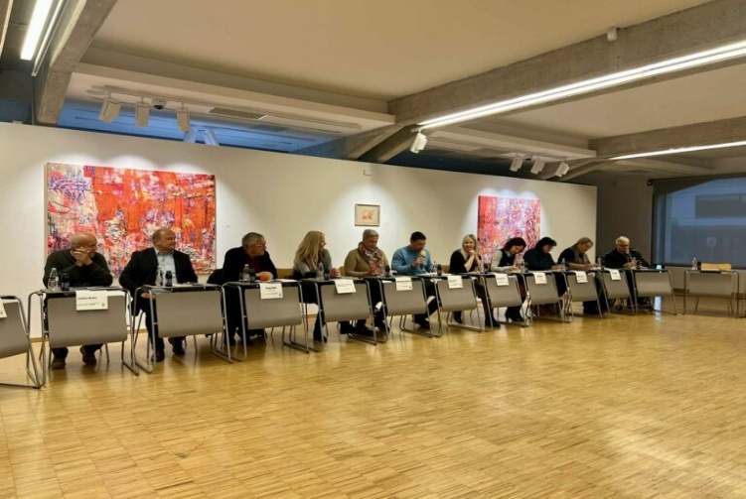

Evropski teden mobilnosti

V Mestni občini Velenje smo tudi v letu 2025 sodelovali v Evropskem tednu mobilnosti, ki je potekalo od 16. do 22. septembra 2025. Gre za največjo evropsko kampanjo za spodbujanje trajnostne mobilnosti, v okviru katere pripravljamo pestro dogajanje za vse generacije.

Pod geslom “Boljše povezave” smo skozi številne aktivnosti spodbujali hojo, kolesarjenje, uporabo javnega prevoza in druge okolju prijazne načine premikanja. Na dogodkih ste lahko preizkusili športne in spretnostne izzive, obiskali delavnice, se udeležili razprav, srečali maskote, ter skupaj z nami soustvarjali mesto, v katerem se gibamo varno, zdravo in povezano.

Vrhunec tedna je bil dogodek Dan brez avtomobila in sicer v ponedeljek, 22. septembra, ko je bila Rudarska cesta zaprta za promet in spremenjena v prostor druženja, igre, športa in zabave.

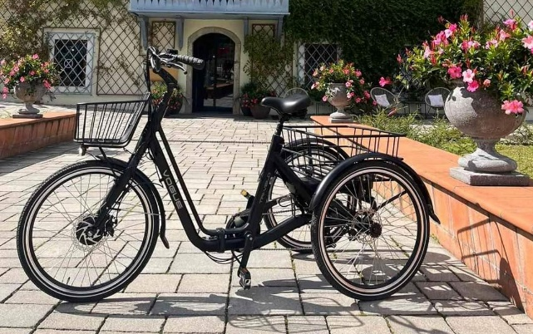

- STROKOVNO-PODPORNE STORITVE IN PROGRAMI
Upravna enota Velenje

Upravne enote pri reševanju zadev s področja invalidov uporabljajo Zakon o izenačevanju možnosti invalidov (ZIMI) in podzakonske akte, in sicer Pravilnik o tehničnih pripomočkih in prilagoditvi vozila, Pravilnik o EU-kartici ugodnosti za invalide in Pravilnik o psih pomočnikih.

Tako kot prejšnja leta se tudi letos zaznava potreba po posodobitvi zakonodaje in prehodu na elektronske registre. Za izboljšanje procesov upravne enote predlagajo smiselno poenostavitev postopka pridobivanja Evropske kartice ugodnosti za invalide ter izdaje vrednotnic, kar bi pripomoglo k večji učinkovitosti in dostopnosti teh storitev.

Upravne enote ves čas opozarjajo tudi na okrepitev sodelovanja z Ministrstvom za delo, družino, socialne zadeve in enake možnosti, ki bi omogočilo organizacijo več strokovnih posvetov. To bi prispevalo k jasnejšim pravnim smernicam in poenotenju prakse dela na upravnih enotah.

Še vedno se predvideva, da bo na podlagi sprejetih direktiv EU v letu 2027 sprejeta novela zakona o ZIMI, s katero naj bi uredili nejasnosti, povezane z delom upravnih enot na področju tehničnih pripomočkov, prilagoditve vozil, šolanja psov pomočnikov in Evropskih kartic ugodnosti za invalide.

Pri priznavanju pravic na področju ZIMI (tehnični pripomočki, prilagoditve vozila, EU-kartice ugodnosti za invalide) tudi v letu 2025 niso imeli težav. Stranke so dobro seznanjene, katere priloge (odločbe, zdravniške izvide …) morajo priložiti k posameznemu zahtevku ter v katerem časovnem obdobju lahko podajo zahtevo za odobritev pravice, to je po poteku dobe trajanja posameznega tehničnega pripomočka.

V letu 2025 je bilo rešenih več upravnih zadev v primerjavi z letom 2024 (10 več). Tako je bilo izdanih 32 odločb za nakup enostavnih tehničnih pripomočkov in štiri odločbe za zahtevnejšo prilagoditev vozila.

V letu 2025 je bilo v primerjavi s preteklim letom izvedenih tudi več drugih upravnih nalog, saj je bilo izdanih 226 Evropskih kartic ugodnosti za invalide in 45 vrednotnic za plačilo tehničnih pripomočkov in prilagoditve vozila.
Upravna enota Velenje je v letu 2025 pristopila k nabavi opreme za zagotovitev večje dostopnosti upravnih storitev invalidnim osebam. Nabavljena je bila indukcijska zanka za komunikacijo z naglušnimi osebami, elektronska bralna povečevalna lupa in talne taktilne oznake za slepe in slabovidne. V 2. nadstropju poslovne stavbe so bile preurejene sanitarije, ki so sedaj prilagojene uporabi invalidov.

Sodelovanje z invalidskimi organizacijami na območju Mestne občine Velenje je tudi v letu 2025 potekalo dobro.

Urad za družbene dejavnosti MO Velenje

Urad skrbi za (do)plačevanje oskrbe in bivanja občank ter občanov Mestne občine Velenje, ki so vključeni v institucionalno varstvo v splošnih, posebnih in varstveno-delovnih centrih po Zakonu o socialnem varstvu. V letu 2025 bo urad v povprečju mesečno zagotavljal sredstva za približno 90 občank in občanov.

V letu 2025 je bilo povprečno 100 uporabnikom mesečno zagotovljene pomoči na domu. Za občanke in občane Mestne občine Velenje je bilo opravljenih 17.306,25 efektivnih ur, kar predstavlja povprečno 1.442,19 ur na mesec.

Povprečna cena storitve za uporabnika v Mestni občini Velenje bi v letu 2025 glede na lestvico in strukturo cene znašala 7,51 EUR na uro opravljene storitve. Zaradi pridobljene subvencije Republike Slovenije pa se je cena za uporabnika povprečno znižala za 3,36 EUR na uro. V letu 2024 je povprečna cena za uporabnika v Mestni občini Velenje znašala 6,77 EUR na uro storitve.

V letu 2025 je Mestna občina Velenje skladno s sklenjeno Pogodbo o izvajanju socialno varstvene storitve pomoč družini na domu pokrila dodatne stroške prevoza v skupni višini 14.760,00 EUR.

Na dan 31. 12. 2025 je bilo zaposlenih 15,45 oskrbovalk za področje Mestne občine Velenje.

Pomoč družini na domu je pomembna oblika pomoči v bivalnem okolju, ki bistveno prispeva h kvaliteti življenja najbolj ranljivih skupin prebivalstva, zlasti starejših in invalidnih oseb. Gre za socialno varstveno storitev, ki nudi koristnikom, da z ustrezno organizirano podporo lahko ostanejo v svojem domačem okolju v krogu ljudi, s katerimi so preživeli večji del življenja.

Dom za varstvo odraslih Velenje je po letni pogodbi z Mestno občino Velenje v letu 2026 nadaljeval z izvajanjem socialno varstvene storitve Pomoč družini na domu v obliki socialne oskrbe na domu. Pomoč na domu je strokovno vodena socialno varstvena storitev, ki jo izvajajo socialne/i oskrbovalke/ci, in sicer vse dni v letu med 6. in 22. uro.

Mestna občina Velenje je tudi v letu 2025 zagotavljala brezplačne tople obroke v programu Javna kuhinja, za približno 80 uporabnikov na mesec.

Socialno ogrožene občanke in občani MO Velenje imajo možnost uveljavljanja pravice do enkratne izredne denarne pomoči. V preteklem letu so izvedli izdanih 450 enkratnih izrednih denarnih pomoči za hrano in plačilo mesečnih položnic v višini 134.462 EUR.

Socialno ogroženi občani in občanke MOV imajo možnost uveljavljanja pravice do energijsko toplotnega dodatka, kjer se jim v kurilni sezoni v letu 2024 zmanjšal znesek za porabo toplote za 40% (položnice KPV). V letu 2024 je bila pomoč odobrena okrog 300 osebam, skupno v višini 62.123 EUR.

Odbor za pomoč občankam in občanom MO Velenje je bil ustanovljen v letu 2009 z namenom, da bo uravnoteženo skrbel in koordiniral dobrodelne aktivnosti za pomoč posameznikom in družinam v MO Velenje. Hkrati z odborom je bila ustanovljena Delovna skupina za ugotavljanje upravičenosti do pomoči s podračuna za dobrodelne namene MO Velenje, katere naloga je priprava predlogov za dodelitev pomoči v skladu s Pravilnikom o dodeljevanju denarnih pomoči s podračuna za dobrodelne namene MO Velenje. Naloga odbora je, da po pregledu predlogov delovne skupine sprejme končno odločitev o tem, kdo je upravičen do sredstev.

V letu 2024 je bil ustanovljen Odbor za starejše, ki s svojim delovanjem prispeva k izboljšanju položaja starejših občanov v občini. To vključuje zagotavljanje dostopa do socialnih storitev, spodbujanje aktivnega staranja, krepitev medgeneracijske solidarnosti in varstvo pravic starejših. Predstavlja platformo za sodelovanje med občino, nevladnimi organizacijami, strokovno javnostjo in starejšimi občani. To sodelovanje nudi boljše prepoznavanje potreb starejših in razvoj ustreznih rešitev. Odbor deluje kot glasnik starejših občanov in zagotavlja, da se njihovi interesi upoštevajo pri delu občinskih organov. Sodeluje pri sprejemanju odločitev o zadevah, ki so pomembne za starejše občane. Na svojih sejah obravnava in razpravlja o vseh točkah dnevnega reda sej Sveta Mestne občine Velenje, ki zadevajo in vplivajo na starejše v Mestni občini Velenje.

Od leta 2020 sofinanciramo programe organizacij upokojencev, odlok smo v letu 2024 dopolnili in nudimo tudi sofinanciranje programov zvez in združenj upokojencev. Za razpis smo v letu 2025 namenili 45 tisoč evrov.

Projekt Donirana hrana

Glavni namen tega projekta je organizacija prevzema in predaje hrane, ki je pred iztekom roka uporabnosti. Ta hrana bi sicer ostala neizkoriščena in bi jo trgovci ob koncu dneva uničili ali zavrgli. Zbiranje in razdeljevanje hrane v okviru projekta Donirana hrana, ki se v Velenju edino v Sloveniji izvaja prostovoljno, ima že dvanajstletno tradicijo.
Projekt koordinira Zveza Lions klubov Slovenije. V letu 2025 je bilo v Velenju zbranih in razdeljenih 120 ton donirane hrane v vrednosti 515.000 EUR.

V letu 2025 so ob podpori Mestne občine Velenje prevzem, prevoz in razdeljevanje donirane hrane po usklajenih urnikih izvajali prostovoljci Lions kluba Velenje, Rotary kluba Velenje, Rdečega križa OZ Velenje, Strokovne skupine za socialna vprašanja SD Velenje, Društva upokojencev Velenje, Društva Invalid Konovo in Medobčinskega društva invalidov Šaleške doline Velenje.

Mestna občina Velenje je za izvajanje projekta zagotavljala prostor za nočni depo ter ustrezno embalažo, podporo logistiki razdeljevanja hrane ter administriranju in koordinaciji projekta.

Z okoli 120 prostovoljci je bilo v letu 2025 iz 6 trgovin Mercatorja, Špara in Hoferja po E-podatkih donatorjev zbranih 106 ton hrane, v vrednosti 486.000 EUR. Skupaj s prevzeto hrano iz Lidla in Hrustljave skušnjave – po ocenah skupaj 15 ton, je bilo skupaj prevzete 120 ton donirane hrane v skupni vrednosti 515.000 EUR. V 14 letih je bilo tako zbranih 600 ton donirane hrane v vrednosti 3 milijone evrov.

V strukturi donirane hrane po vrednosti je bilo v letu 2025 36% kruha, pekovskih izdelkov in sladic; 31% sadja in zelenjave; 18% pečenega mesa, mesih izdelkov in sendvičev; 14% ostale špecerije; mleko in mlečni izdelki pa manj kot 2%.

Hrana je bila razdeljena okoli 340 občanom z družinskimi člani tedensko.

Za prevzemanje, razdeljevanje in čiščenje s pripravo donirane hrane v pakete je bilo skupaj v 305+50 dneh leta 2025 porabljenih 9.100 ur prostovoljnega dela. Od tega 3.000 ur za prevzem ter 6.100 za čiščenje, pripravo in razdeljevanje donirane hrane.

V okviru partnerskega projekta Donirana hrana je bilo v letu 2025 skupaj prevoženih preko 18.300 km pretežno mestnih poti.

Projekt Starejši za starejše

V letu 2025 mineva 20 let od prvih začetkov sodelovanja v programu Starejši za starejše na območju Šaleške pokrajinske zveze društev upokojencev.

Večina starejših si želi na starost živeti v svojem domačem okolju, tudi ko so že manj pri močeh. Njihova največja želja je, da starost preživljajo doma, da niso osamljeni in da niso brez potrebne pomoči. K temu lahko veliko pripomorejo starejši sami z organizirano medsebojno prostovoljno pomočjo. Zaradi tega so se tudi na območju Šaleške pokrajinske zveze društev upokojencev vključili v prostovoljni program Starejši za starejše za višjo kakovost življenja doma. S tem želijo še kaj dobrega narediti za svoje vrstnike. Program je zasnovala in ga vodi Zveza društev upokojencev Slovenije, ki je v ta namen društvom, vključenim v program, namenila del finančnih sredstev za materialne stroške delovanja, pridobljenih s strani Ministrstva za delo, družino, socialne zadeve in enake možnosti, FIHO in drugih občasnih sponzorjev.

Prostovoljci obiskujejo vse osebe, starejše od 69 let, in pri prvem obisku zberejo podatke o njihovih razmerah ter o potrebi po morebitni pomoči na osnovi izpolnjenega vprašalnika. Obiskani starejši si v veliki meri želijo, da jih prostovoljci občasno obiskujejo, marsikateremu pa so lahko tudi v veliko pomoč pri iskanju potrebne pomoči, saj so opremljeni z informacijami, kako priti do želene pomoči. Bistvo programa je v tem, da starejši prostovoljci obiskujejo svoje vrstnike, ki še vedno živijo v domačem okolju, ter jim nudijo dragoceno podporo in družbo, da lažje premostijo svojo osamljenost.

S prostovoljnim delom si prizadevajo dosegati cilje programa:
- spoznati potrebe starejših doma,
- pomagati poiskati ustrezno pomoč vrstnikom v ustreznih ustanovah,
- zmanjšati osamljenost in povečati njihovo kakovost življenja doma,
- organizirati pomoč v lastnih vrstah,
- vzpostaviti sodelovanje z vsemi, ki se ukvarjajo s pomočjo starejšim.
Na območju Šaleške pokrajinske zveze društev upokojencev so se v program vključili s pripravami, poskusnimi obiski in vnašanjem podatkov že leta 2005, ko se je v program vključila Univerza za tretje življenjsko obdobje, ki je kasneje prepustila delo pristojnim društvom. Društva so se v projekt vključevala postopoma:
- DU Šoštanj – od leta 2005,
- DU Velenje – od leta 2009,
- DU Vinska Gora – od leta 2006 v okviru UNI3, samostojno od leta 2011,
- DU Šentilj pri Velenju – od leta 2011,
- DU Paka pri Velenju – od leta 2015,
- DU Šalek – od leta 2015,
- DU Ravne pri Šoštanju – samostojno od leta 2017 (prej v okviru DU Šoštanj),
- DU Škale – od leta 2019.

V vseh naštetih društvih potekajo dejavnosti, razen v DU Škale, kjer program miruje zaradi pomanjkanja prostovoljcev.

V letu 2025 je v programu Starejši za starejše na območju Šaleške pokrajinske zveze aktivno delalo 108 prostovoljk in prostovoljcev. Opravili so 355 prvih in 6564 ponovnih obiskov. Ob tem velja, da je bilo obiskanih 2200 oseb – ponovni obiski se namreč opravljajo večkrat na leto, če obiskani za to izrazi željo.

Nudenih je bilo 5046 pomoči v okviru društva upokojencev in 34 pomoči, organiziranih preko drugih organizacij. Največ pomoči so nudili v DU Velenje – 4432 pri 565 osebah, vključno s projektom razdeljevanja viškov hrane.
Število oseb, ki jim je bila nudena kakršnakoli pomoč v vseh društvih upokojencev, je 891.

Vsa društva, razen Društva upokojencev Škale, ki je v mirovanju, so delala zelo uspešno; odstotek doseženih obiskov v celotni Šaleški pokrajini znaša 224,48.

Velika pozornost se namenja tudi izobraževanju koordinatorjev in prostovoljcev. Po rednem letnem programu je bilo za prostovoljce izvedeno izobraževanje na temo »Pridobivanje novih prostovoljcev in pristop k uporabniku« ter »Predstavitev priročnika za prostovoljsko delo s starejšimi«. Izvedeno je bilo tudi izobraževanje za koordinatorje in vnašalce v program BOPRO, ki je informacijska podpora programu. Poudarek izobraževanja je bila letos aktualna tema »Zakon o dolgotrajni oskrbi«, ki so ga predstavile strokovne delavke CSD, kar je prostovoljcem v veliko pomoč pri svetovanju starejšim. Z novimi znanji tudi prostovoljci postajajo samozavestnejši pri izvajanju programa, osebnostno rastejo in se zavedajo lastne vrednosti.

Letno srečanje vseh prostovoljcev Šaleške pokrajine je bilo izvedeno novembra 2025 v prostorih Doma krajanov v Lokovici. Srečanja so se udeležili tudi predstavniki ZDUS in lokalne skupnosti.

V okviru Zveze društev upokojencev Slovenije program Starejši za starejše v DU Šoštanj v letu 2025 obeležuje 20 let nesebičnega dela. V ta namen so slavnostno obeležili dogodek 5. decembra, na mednarodni dan prostovoljcev.
Njihovi cilji za naprej so: anketiranje oseb, starejših od 69 let, redno izvajanje ponovnih obiskov, poiskati čim več starejših in osamljenih ter jim nuditi ustrezno pomoč, promovirati program v lokalnih medijih, sodelovati z lokalno skupnostjo, organizirati izobraževanja po programu in pridobivati nove prostovoljce.

Zavedajo se tudi, da je za program zelo pomembna podpora znotraj društev, povezanost s pokrajino in drugimi lokalnimi organizacijami.

Posebej se zahvaljujejo občinama Velenje in Šoštanj za prejete donacije, namenjene programu, da se ta lažje in kakovostneje izvaja.

Zavod Rdeča dvorana – športno-rekreacijski zavod

Zavod Rdeča dvorana – športno-rekreacijski zavod v okviru svojega delovanja sistematično sledi ciljem izboljševanja dostopnosti športne infrastrukture ter ustvarjanja enakih možnosti za vključevanje invalidov in gibalno oviranih oseb v športno-rekreativne dejavnosti. Leto 2025 je na tem področju zaznamovalo več pomembnih infrastrukturnih korakov, ki pomembno prispevajo h kakovostnejšemu in bolj vključujočemu bivalnemu okolju v Mestni občini Velenje.

Mestni stadion Velenje
V letu 2025 je bila v okviru izgradnje novih tribun na Mestnem stadionu Velenje posebna pozornost namenjena dostopnosti za invalide. V sklopu projekta so bili:
- zagotovljeni ustrezno urejeni prostori za invalide na tribunah,
- urejene sanitarije, prilagojene gibalno oviranim osebam,
- izboljšani dostopi, ki omogočajo varno in dostojanstveno spremljanje športnih dogodkov.

S tem je Mestni stadion Velenje postal bistveno bolj dostopen ter prijazen za invalide, kar predstavlja pomemben korak k enakovredni vključenosti vseh uporabnikov v športno in družbeno življenje.

Bazen Velenje
Na Bazenu Velenje je zagotovljena vsakodnevna skrb za invalide in gibalno ovirane osebe, tako z vidika dostopnosti kot tudi pri izvajanju dejavnosti in uporabi objektov. Objekt je že opremljen z dvigalom za vstop v bazen, ki gibalno oviranim osebam omogoča varen in dostojen dostop do bazenske vode, s čimer se jim omogoča aktivno vključevanje v plavalne in rehabilitacijske programe.

V letu 2025 so pričeli z vgradnjo notranjega dvigala, ki bo gibalno oviranim osebam omogočilo samostojen in varen dostop do fitnesa. Projekt predstavlja pomembno nadgradnjo obstoječe infrastrukture ter jasno usmeritev zavoda k odpravljanju arhitekturnih ovir.
Z ureditvijo dostopa do fitnesa se bistveno izboljšujejo pogoji za:
- vključevanje gibalno oviranih oseb v vadbene programe,
- spodbujanje zdravega in aktivnega življenjskega sloga,
- večjo samostojnost uporabnikov z različnimi oblikami oviranosti.

Rdeča dvorana
V Rdeči dvorani so bili v letu 2025 izvedeni pripravljalni postopki za nadaljnje izboljšanje dostopnosti. Zavod je pričel s:
- pripravo projektne in tehnične dokumentacije za vgradnjo notranjega dvigala za invalide,
- usklajevanjem rešitev, ki bodo omogočale dostop gibalno oviranim osebam do vseh ključnih etaž in programov v objektu.

Ti postopki predstavljajo pomembno izhodišče za prihodnje investicije in jasno kažejo zavezanost zavoda k sistemskemu reševanju dostopnosti tudi v največjem športno-prireditvenem objektu v občini.

Društvo Sožitje Velenje (Medobčinsko društvo za pomoč osebam z motnjami v duševnem razvoju)

Osnovni namen društva je vključevanje oseb z motnjami v duševnem razvoju (OMDR) – od najmlajših do oseb v zrelih letih, pa tudi njihovih družin – v družbeno življenje ter pomoč pri zadovoljevanju splošnih človeških potreb in želja, kot so potrebe po druženju, rekreativni in rehabilitacijski dejavnosti, izobraževanju, športni dejavnosti ter ogledih kulturnih in športnih aktivnosti, hkrati pa pomoč pri premagovanju ovir in izključenosti.

V letu 2025 je društvo izvedlo številne aktivnosti, ki so prispevale k izboljšanju življenja oseb z invalidnostjo (OMDR).
Med ključnimi dejavnostmi so:
Letni občni zbor članov društva je bil izveden 14. 3. 2025; udeležilo se ga je 82 članov društva in dva gosta, med njimi župan MOV Peter Dermol.

Program za usposabljanje in razbremenjevanje družin
Program so izvedli v obliki vikend seminarja v trajanju štirih dni, od 18. 5. 2025 do 21. 5. 2025, v Ankaranu. Programa se je udeležilo 74 oseb (OMDR in družine) ter pet prostovoljcev spremljevalcev. Program je zajemal izobraževalni del za starše oziroma skrbnike in rekreativno-družabni del za vse udeležence.

Izobraževanje
Izvedli so izobraževanja z naslednjimi temami:
- zakonodaja; novosti,
- podpora družini; komunikacija v družini.
Izobraževanja so potekala v okviru programa za usposabljanje in razbremenjevanje družin. Udeležilo se ga je 38 oseb (starši oziroma skrbniki).
Programi rehabilitacije
Hidroterapija je potekala v Zdravilišču Laško in Thermani Laško.
V Zdravilišču Laško in Thermani je bilo na hidroterapijah 47 uporabnikov, od tega 23 oseb OMDR (osem OMDR na vozičkih) in 23 spremljevalcev. Izvedenih je bilo 339 terapij. Program so vodili trije prostovoljci. Aktivnosti so potekale od februarja do novembra 2025.

Rekreativna dejavnost (bowling)
Bowling se je odvijal v Velenju vsako zadnjo sredo v mesecu, razen julija, avgusta in decembra.
Aktivnosti se je udeležilo 41 oseb, od tega 22 OMDR, skupaj 210 zabeleženih obiskov. Program sta vodili dve prostovoljki, udeleženci pa so bili OMDR in družine.
Športna dejavnost
Športna dejavnost se je izvajala v sodelovanju s Plavalnim klubom Velenje. V skupino Delfinčki je vključenih 18 članov društva s statusom OMDR. Treningi plavanja potekajo trikrat tedensko, 11 mesecev na leto. V letu 2025 je bilo izvedenih več tekmovanj. Posebej izpostavljajo tekmovanja na mednarodni ravni: Split, Brno, Zadar, Zagreb, Rab, Reka, Beograd, Novi Sad in Skopje, ter tekmovanja v Mariboru, Ljubljani, Brestanici in Velenju; tekmovanj se je udeležilo povprečno 10 OMDR.
OMDR so trenirali in spremljali na tekmovanjih trije trenerji in šest prostovoljcev.

Posebne socialne aktivnosti
- 27. 9. 2025 so organizirali ekskurzijo na Štajersko; ekskurzije se je udeležilo 44 oseb, od tega štirje spremljevalci.
- 3. 12. 2025 so organizirali tradicionalno srečanje družin v Kolodvorski restavraciji. Srečanje je namenjeno izmenjavi mnenj in skromni obdaritvi OMDR (Miklavž). Srečanja se je udeležilo 115 članov društva, od tega štirje prostovoljci.
- 19. 12. 2025 so organizirali ogled okrašene Ljubljane z vožnjo z ladjico po Ljubljanici, ki se ga je udeležilo 27 članov društva, od tega pet spremljevalcev prostovoljcev.

Obiski družin na domu
V društvu organizirajo obiske na domu članov OMDR, ki niso vključeni v nobeno institucionalno obliko ali so dalj časa odsotni. Obiske so izvedli v juliju in avgustu pri 10 OMDR ter jim izročili majhna darila. Obiske sta izvedli dve prostovoljki.

Klub staršev
10. 12. 2025 so organizirali klub staršev; udeležilo se ga je 15 staršev oziroma skrbnikov. V sodelovanju s CSD Velenje so obravnavali aktualne teme s področja invalidnih oseb s poudarkom na dolgotrajni oskrbi.

Klub mladih/kulturne dejavnosti
V okviru te dejavnosti je bil organiziran obisk kina v aprilu, ki se ga je udeležilo 14 OMDR in štirje spremljevalci. Novembra je bilo organizirano glasbeno-plesno druženje učencev CVIU, OMDR Sožitja Gornje Savinjske doline in Sožitja Velenje, ki se ga je udeležilo 20 OMDR in trije spremljevalci. Izveden je bil nastop hišnega šolskega ansambla CVIU Velenje.

Sodelovanje z BE Živa/VDC SAŠA
V letu 2025 je zaživelo srečanje predstavnikov Sožitja (štiri osebe) z varovanci VDC SAŠA, bivalna enota Živa v Velenju. V letu 2025 je bilo izvedenih sedem srečanj.

Delovanje na državni ravni
Programov vseživljenjskega učenja na državni ravni se je v več terminih udeležilo 15 OMDR.
Društvo je zagotovilo štiri spremljevalce in tako omogočilo izvedbo programa.
Družinskih programov na državni ravni se je udeležilo 10 družin.
Sodelovanje z Mestno občino Velenje je na visoki ravni. Tudi v prihodnje bodo s skupnimi močmi poskušali omogočiti čim bolj dostojno življenje njihovim osebam z motnjo v duševnem razvoju.

Društvo za razvoj človeških virov in socialnih programov NOVUS

Regionalno stičišče NOVUS (2023–2029)
Regionalno stičišče NOVUS v letu 2025 nadaljuje svojo strateško vlogo pri krepitvi nevladnega sektorja v Mestni občini Velenje. Nevladnim organizacijam, ki nudijo podporo invalidom, omogočajo dostop do mentorskih programov, strokovnih usposabljanj (npr. o pripravi letnih poročil, zakonodaji) in novih komunikacijskih kanalov. Skozi zagovorništvo v lokalnih mrežah aktivno soustvarjajo okolje, ki spodbuja vključevanje oseb z oviranostmi. S 17. izdajo svoje publikacije in rednim informiranjem skrbijo za prepoznavnost programov, ki izboljšujejo dostopnost in kakovost življenja invalidov v skupnosti.

Center za družine Harmonija (2021–2025)
Program v svojem zaključnem letu ostaja ključna točka za podporo družinam, vključno s tistimi, ki imajo člane z invalidnostjo. Skozi vsebine, kot so razvijanje pozitivnega starševstva, individualna svetovanja in vključujoče počitniške aktivnosti (npr. počitniški Živ-žav), invalidom kot delu ranljivih skupin omogočajo aktivno sodelovanje v sproščenem okolju. Programi so zasnovani tako, da krepijo socialne kompetence udeležencev in prispevajo k njihovi boljši integraciji v lokalno družbo.

Socialna aktivacija+ »AS – Aktiviraj se!«
V letu 2025 projekt Socialna aktivacija+ uspešno vključuje nove skupine udeležencev. Program je neposredno namenjen osebam z različnimi ovirami, ki potrebujejo dodatno podporo pri vstopu na trg dela in v socialno okolje. Poseben poudarek v tem letu dajejo povezovanju z lokalnimi ustanovami (npr. obiski Knjižnice Velenje, Velenjskega gradu) in razvoju praktičnih veščin. Sodelovanje z deležniki, kot je CSD, zagotavlja celostno obravnavo specifičnih potreb invalidov, kar krepi njihovo samozavest in zaposlitvene možnosti.
Digitalna vključenost in novi tehnološki projekti (DiGiA in Google.org AI)
Kot nadgradnjo dejavnosti so v letu 2025 uvedli projekta DiGiA (2025–2026) in Google.org AI Opportunity Fund. Ti programi so ključni za invalide, saj zmanjšujejo digitalni razkorak. Udeležencem na razumljiv način približujejo umetno inteligenco in digitalna orodja, kar jim omogoča večjo neodvisnost, lažji dostop do informacij in boljše prilagajanje sodobnemu življenjskemu ter delovnemu okolju.

Prostovoljski programi NOVUS
Društvo NOVUS izvaja pet krovnih področij prostovoljstva, ki ostajajo odprta za osebe z vsemi stopnjami zdravstvenih ovir:
- prostovoljstvo za otroke in mladino (vključno z učno pomočjo),
- prostovoljstvo za socialno šibke,
- prostovoljstvo za brezposelne in neaktivne,
- prostovoljstvo za starejše,
- prostovoljstvo za priseljence (vključno s tečaji slovenščine).
Invalidom omogočajo, da se vključijo kot prostovoljci, s čimer aktivno prispevajo k skupnosti, razvijajo nove veščine ob podpori mentorja ter krepijo svojo socialno mrežo v Velenju.

Študijski krožki 2025
V letošnjem letu izvajajo tematsko raznolike študijske krožke, ki so dostopni tudi invalidom:
- Od znanja do blaginje: vloga umetne inteligence v izobraževanju,
- Skrb za trajnostno duhovno in telesno zdravje,
- Komunikacijsko-mentalni razcvet,
- Računalniško in digitalno usposabljanje.
Ti krožki spodbujajo vseživljenjsko učenje in omogočajo udeležencem pridobivanje znanj za bolj samostojno in kakovostno vsakdanje bivanje.

Programi javnih del in lokalni programi MOV
S podporo Mestne občine Velenje izvajajo programe javnih del in specifične projekte za mlade (npr. Aktivno vključevanje tujcev, Učna pomoč). Ti programi neposredno naslavljajo potrebe po socialnem vključevanju ranljivih skupin, med katerimi so tudi invalidi. Z zagotavljanjem prilagojenih delovnih mest in izobraževalnih vsebin krepijo vključujočo naravnanost občine ter omogočajo invalidom enakopravno udeležbo v lokalnem življenju.

Medobčinsko društvo gluhih in naglušnih Velenje

Društvo je samostojna, neprofitna invalidska organizacija v javnem interesu, ki si prizadeva za enakopraven položaj gluhih, naglušnih, gluhoslepih in oseb s polževim vsadkom. Za člane predstavlja pomembno socialno okolje, kjer razvijajo identiteto, kulturo gluhih in uporabljajo znakovni jezik.

Gluhota je nevidna invalidnost, ki povzroča predvsem komunikacijske ovire, kar vodi v socialno izključenost, osamljenost in slabšo vključenost v družbo. Namen društva je izboljšati dostop do informacij, spodbuditi vključevanje v vsakdanje življenje ter zagotavljati podporo pri uveljavljanju pravic.

V letu 2025 so izvajali pet posebnih socialnih programov:

1. Usposabljanje za aktivno življenje in delo
Program je namenjen večji socialni vključenosti, opolnomočenju in zmanjševanju izolacije. Uporabnikom nudijo individualno pomoč, svetovanje, informiranje o pravicah, pomoč pri komunikaciji, spremstvo ter podporo pri reševanju stisk. Poseben poudarek je na funkcionalni pismenosti, dostopu do informacij in povezovanju z javnimi institucijami.
V sklopu medgeneracijskega stičišča so izvajali predavanja, delavnice, druženja in obiske, s čimer so krepili socialne stike ter izboljševali psihično počutje.

2. Informativna dejavnost
Program zagotavlja dostop do informacij v znakovnem jeziku in preko prilagojenih komunikacijskih kanalov. Člane redno obveščajo o pravicah, dejavnostih in aktualnih temah preko različnih medijev, sodelujejo z institucijami ter ozaveščajo javnost o problematiki izgube sluha.

3. Kultura gluhih
Program spodbuja kulturno ustvarjanje in izražanje v znakovnem jeziku ter krepi identiteto gluhih. Izvajajo delavnice, prireditve, ekskurzije in ustvarjalne aktivnosti, s čimer povečujejo prepoznavnost kulture gluhih in vključevanje v širšo družbo.

4. Rekreacija in šport
Program je namenjen izboljšanju psihofizičnega zdravja, socializaciji in aktivnemu preživljanju prostega časa. Organizirajo različne športne aktivnosti, vadbe, pohode in tekmovanja, ki omogočajo druženje ter krepijo samozavest uporabnikov.

5. Preprečevanje in blaženje osamljenosti
S samopomočnimi skupinami in strokovno podporo zmanjšujejo občutke izolacije ter krepijo duševno zdravje. Uporabnikom omogočajo izmenjavo izkušenj, svetovanje, psihološko podporo ter informacije o pravicah in tehničnih pripomočkih.

Programi društva pomembno dopolnjujejo javne storitve, saj izboljšujejo kakovost življenja uporabnikov, spodbujajo njihovo neodvisnost ter opozarjajo na potrebe oseb z izgubo sluha.

Slovensko društvo Hospic

Slovensko društvo Hospic, Območni odbor Velenje, je eden od 12 območnih odborov društva. Njihovo poslanstvo je sočutna, celostna oskrba umirajočih in njihovih svojcev, ki se po smrti nadaljuje s podporo žalujočim otrokom, mladostnikom in odraslim. V okviru društva delujejo štirje medsebojno povezani programi: Spremljanje umirajočih bolnikov in njihovih svojcev na domu, Žalovanje odraslih, otrok in mladostnikov, Detabuizacija smrti ter program Prostovoljstvo.
S programom Spremljanje umirajočih bolnikov in njihovih svojcev na domu si prizadevajo s timskim pristopom zadovoljiti vse bolnikove potrebe – fizične, čustvene, socialne in duhovne – ter mu tako omogočiti kar največjo kakovost preostalega življenja. Celostna hospic oskrba pomeni delovati v timu skupaj s svojci in vsemi za bolnika ter svojce pomembnimi službami, nuditi podporo družini pred in po smrti njihovega bližnjega. Podpirajo tudi kronično neozdravljivo bolne in njihove svojce.

V okviru programa Žalovanje odraslih, otrok in mladostnikov žalujočim odraslim omogočajo možnost individualnih telefonskih in osebnih razgovorov. Glede na izkazan interes organizirajo tudi odprte in zaprte skupine ter vikend bivalne skupine (slednje na nacionalni ravni) za medsebojno podporo in izmenjavo izkušenj žalujočih. Žalujočim otrokom in mladostnikom ponujajo možnost individualnih pogovorov, ustvarjalnih delavnic oziroma Levjesrčnih druženj ter možnost udeležbe na Taboru levjesrčnih za žalujoče otroke in mladostnike (na nacionalni ravni).

Preko programa Prostovoljstvo društvo izobražuje prostovoljce, da postanejo del multidisciplinarnega tima Slovenskega društva Hospic (preko začetnega usposabljanja za nove prostovoljce ter nadaljnjih usposabljanj za delo v programih). Prostovoljci se srečujejo na rednih mesečnih sestankih, enkrat mesečno imajo možnost izobraževanja o hospic temah in temah za osebno rast, zagotovljeno pa imajo tudi možnost vključitve v supervizije ter intervizije. Preko programa Prostovoljstvo se usposobljeni prostovoljci vključujejo v delovanje posameznih programov.
S programom Detabuizacija smrti si društvo skozi številne dogodke za splošno in strokovno javnost prizadeva, da bi družba sprejemala smrt, tako kot rojstvo, kot naravni proces življenja in spremenila svoj odnos do umiranja in žalovanja. Preko programa društvo tudi informira o delovanju in programih, ki jih ponuja.

Nanje se lahko obrne vsak, ki potrebuje informacije in sočutno podporo v obdobju umiranja in žalovanja; pri svojem delu se srečujejo tudi z osebami z invalidnostjo. Vse storitve so za uporabnike brezplačne. Območni odbor Velenje ima prostore na Šaleški cesti 2d v Velenju, dosegljivi pa so tudi na tel. 051/415-447 ali na elektronskem naslovu velenje@hospic.si.

V letu 2025 so podporo zagotovili skupno 81 uporabnikom, od tega 43 uporabnikom iz Mestne občine Velenje. Sodelovali so in pripravili številne detabuizacijske dogodke (sodelovanje na stojnici Velenje – mesto zdravja, detabuizacijski pohod v tednih vseživljenjskega učenja, sodelovanje z ustvarjalno delavnico in lutkovno predstavo na Pikinem festivalu, družabni dogodki – Hospic Caféji; najbolje obiskana sta bila z gostom, duhovnikom Martinom Golobom, in priznano terapevtko Sanjo Rozman itd.). Skupno število udeležencev vseh detabuizacijskih dogodkov v občinah Velenje, Šmartno ob Paki in Šoštanj v letu 2025 je bilo 1135. Na 39 dogodkih, organiziranih v Mestni občini Velenje, je bilo vključenih 953 udeležencev.

Za nacionalno koordinirane programe društva sta bili v letu 2025 na odboru zaposleni strokovna delavka in delavka na programu javnih del (pomoč društvu), ki ima priznan status invalida. Vključenih je bilo tudi 12 prostovoljcev.

V letu 2025 je Slovensko društvo Hospic na ravni celotnega društva obeležilo svojo 30. obletnico delovanja. V ta namen je bilo izvedenih veliko aktivnosti na nacionalni ravni. Območni odbor je bil v jubilejnem letu prejemnik plakete Mestne občine Velenje, kar si štejejo v veliko čast. Priznanje kaže, da je njihovo delo v lokalnem okolju prepoznano, hkrati pa zaposlenim in prostovoljcem odbora daje tudi obvezo, da se še naprej prizadevajo za kakovostno delo v dobro svojih uporabnikov.

Festival Velenje in Galerija Velenje
Festival Velenje in Galerija Velenje sta v letu 2025 v okviru programa za izboljšanje kakovosti življenja invalidov in oseb s posebnimi potrebami v Mestni občini Velenje izvedla vrsto aktivnosti, usmerjenih v večjo dostopnost kulture in vključevanje različnih ranljivih skupin. Aktivno sta sodelovala z organizacijami, kot so Univerza za III. življenjsko obdobje Velenje, Ljudska univerza Velenje, Center za vzgojo, izobraževanje in usposabljanje Velenje, Varstveno-delovni center SAŠA ter Dom za varstvo odraslih Velenje, pri čemer sta skupaj soustvarjala številne kulturne dogodke.

Posebna pozornost je bila namenjena zagotavljanju dostopnosti. Motorično oviranim osebam je omogočen dostop do vseh dvoran in blagajne s pomočjo dvigala in klančin, uporabnikom invalidskih vozičkov pa tudi brezplačen obisk prireditev v organizaciji Festivala Velenje, vključno s Pikinim festivalom. Za naglušne osebe je v veliki in mali dvorani Doma kulture Velenje na voljo slušna zanka, na občinskih proslavah in nekaterih drugih dogodkih pa je zagotovljena tudi prisotnost tolmača za gluhe in naglušne. Za slepe in slabovidne je nameščena informacijska tabla, hkrati pa je v prostorih na voljo tudi defibrilator, ob čemer se zaposleni redno usposabljajo za njegovo uporabo.

Pomemben del dejavnosti predstavlja tudi vključevanje oseb s posebnimi potrebami v kulturne vsebine. Galerija Velenje je izvajala prilagojena vodstva, ki jih je v letu 2025 izvedla trinajst, ter omogočala izvedbo ustvarjalnih delavnic za otroke in odrasle iz različnih institucij. Obiskovalcem s posebnimi potrebami je bila zagotovljena pomoč osebja, prav tako pa jim je omogočen dostop do vseh razstavnih in sanitarnih prostorov. V okviru programa »Umetnost za vse« so potekali vodeni ogledi razstav in ustvarjalne delavnice, dodatno pa so kulturo približali tudi z izvedbo predavanj in delavnic izven galerijskih prostorov, na primer v Domu za varstvo odraslih Velenje. Med drugim so pripravili predavanje o kiparju Stojanu Batiču ter izvedli prilagojeno delavnico z glino v sodelovanju z dijaki Umetniške gimnazije Velenje.

Festival Velenje je omogočil tudi brezplačen najem stojnic na sejmih za organizacije, kot sta Center za vzgojo, izobraževanje in usposabljanje Velenje ter Varstveno-delovni center SAŠA, s čimer je dodatno prispeval k njihovi prepoznavnosti in vključevanju v lokalno okolje.

V prihodnjem obdobju 2026–2027 načrtujejo nadaljnje izboljšave na področju dostopnosti in vključevanja. Med ključnimi ukrepi so dodatno izobraževanje zaposlenih in prostovoljcev za delo z osebami s posebnimi potrebami, zagotavljanje spremstva in ustreznega prostora v dvoranah za motorično ovirane osebe ter ureditev prostorov za počitek za starejše in bolne. Predvidena je tudi nadgradnja spletne strani z vsebinami za slepe in slabovidne ter soorganizacija dogodkov v okviru Medgeneracijskega festivala. Pomemben infrastrukturni korak predstavlja tudi načrtovana prenova ploščadi pred Domom kulture Velenje, kjer želijo ob ureditvi zunanjih površin namestiti taktilne talne oznake, ki bodo slepim in slabovidnim olajšale dostop do velike dvorane.

Muzej Velenje

Muzej Velenje je v letu 2025 nadaljeval prizadevanja za večjo dostopnost in vključevanje oseb z omejitvami. Med pomembnejšimi investicijami je bil nakup stopniščnega vzpenjalnika, sočasno pa so pripravili vodnik in informacije o muzeju ter dostopu v lahkem branju, ki so na voljo ob vstopu v muzej in na spletni strani. Občasna razstava Nevestina bala skozi čas je bila opremljena s predmeti za tipanje in dopolnjena z vodnikom v lahkem branju. Za izboljšanje sluha obiskovalcev so kupili prenosno slušno zanko, hkrati pa so pripravili 21 novih predstavitvenih filmov muzejskih enot in razstav, opremljenih s podnapisi.

V muzeju je sedem sodelavcev invalidov, od tega dva redno zaposlena, eden vključen v program javnih del, eden v program socialne vključenosti Zavoda RUJ. Za širjenje dostopa do muzejske vsebine so snemali predavanja in pripravljali etnološke filme, ki so jih omogočili ogled preko spleta. Muzej Velenje je član projekta Evropska kartica ugodnosti za invalide, kar obiskovalcem omogoča prost vstop za invalide in njihove spremljevalce. Po predhodni najavi je mogoče vodstvo v znakovnem jeziku, prav tako so na voljo prilagojena vodenja in pedagoški programi za osebe z motnjami v duševnem razvoju.

Pri postavljanju novih razstav se upoštevajo priporočene višine panojev in vitrin, kontrasti, primerne pisave in osvetljava ter druga priporočila za dostopnost kulturne dediščine. Vodnik po muzeju je na voljo tudi v Braillovi pisavi, slepim in slabovidnim obiskovalcem pa so na voljo muzejski predmeti ali replike za tipanje. Na vhodih v grajsko stavbo in stalne postavitve so nameščeni napisi v prilagojeni pisavi in brajlici. Predstavitve muzejskih razstav vključujejo kratke filme s podnapisi, dodatno pa so postavljene premične klančine za premagovanje arhitekturnih ovir. Prenovljena spletna stran je prilagojena za slepe in slabovidne, zaposleni pa redno obiskujejo izobraževanja in usposabljanja za delo z obiskovalci z omejitvami.

Dostopnost muzejev in muzealij v širšem velenjskem okolju je prav tako zagotovljena. Muzej usnjarstva na Slovenskem v Šoštanju in Hiša mineralov sta v celoti dostopna za invalide na invalidskih vozičkih. Spominski center 1991 omogoča dostop po predhodnem dogovoru, Park državnosti pa je dostopen vsem obiskovalcem z invalidskimi vozički. Na Velenjskem gradu so nameščene stopniščne ograje, ki olajšujejo dostop do muzejskih zbirk.

Dom za varstvo odraslih Velenje

Socialnovarstveni zavod Dom za varstvo odraslih Velenje od leta 1976 skrbi za primerno oskrbo in kakovostno preživljanje časa starostnikov in invalidov.

V začetku leta 2024 je dom dobil novo podobo. Nova infrastruktura omogoča bistveno večje in kakovostnejše možnosti izvajanja programov ter aktivnosti na področju socialnega varstva. Velenje je dobilo dom starostnikov, grajen po vseh smernicah pete generacije. Projekt rekonstrukcije in prizidave Doma za varstvo odraslih Velenje je pripomogel k učinkovitejši dostopnosti grajenega okolja za starejše in invalide. Okolje je prilagojeno za osebe z oviranostmi, manj je grajenih ovir, na voljo so štiri dvigala, pred stavbo so urejeni parkirni prostori za invalide. Dostop do same stavbe je urejen s klančino, ki je sedaj položnejša in zato prijaznejša invalidom ter vsem starostnikom. Nova pridobitev je tudi krožna intervencijska pot, namenjena intervencijskim vozilom.
Ob vstopu v dom je velika in sodobna recepcija, poleg katere je tudi večnamenska dvorana. Hodniki, ki so opremljeni z držali, ter vrata v stavbi so širši, tako da je omogočen nemoten prehod in premikanje med prostori za osebe, ki uporabljajo medicinske pripomočke za gibanje (invalidski vozički, počivalniki, hodulje, bergle), hkrati pa je lažji tudi transport z nosilnimi posteljami reševalnih vozil. V večnamenskem prostoru in v recepciji doma sta nameščeni slušni zanki za osebe z okvaro sluha. Prav tako sta s slušno zanko opremljeni dve sobi za osebe z okvaro sluha.

Nova zasnova doma omogoča dokončno vpeljavo koncepta kulture usklajenih odnosov po sistemu gospodinjskih skupnosti, ki stremi k vzpostavljanju vzdušja domačnosti in »živosti« skupnega prostora druženja. V domu, ki je zgrajen po sistemu gospodinjskih skupnosti, se v štirih nadstropjih nahaja 13 gospodinjskih skupnosti. Na enotah z osebnim spremljanjem za osebe, obolele za demenco, štejejo skupnosti 12 stanovalcev, skupnosti na ostalih enotah pa štejejo med 18 oziroma 20 stanovalcev. Vsaka gospodinjska skupnost ima velik skupni prostor z velikim televizorjem ter polno opremljeno kuhinjo in jedilnico. Na vsaki enoti je tudi sodobno opremljena negovalna kopalnica in več prostorov za delo zaposlenih. V domu je 52 enoposteljnih sob in 69 dvoposteljnih sob ter dodatnih osem enoposteljnih sob, namenjenih izolaciji (siva in rdeča cona). Vrata v vsako sobo stanovalcev so dvokrilna in se po celotni dolžini odprejo ter s tem omogočajo nemoten dostop. Vsaka soba je opremljena z lastno kopalnico in sanitarijami, oboje je prilagojeno invalidom (nastavki za straniščno školjko, držala na steni, tuši brez kadi in robov). Vse sobe, razen sob na enotah z osebnim spremljanjem, imajo svoj balkon. Na enotah z osebnim spremljanjem so urejene skupne terasice – lože in izhod na zelene površine na vzhodni strani stavbe. Dom ima sodobno opremljeno centralno kuhinjo z veliko jedilnico, prostore delovne terapije in fizioterapije, fitnes, ambulanto za splošnega zdravnika, zobozdravstveno ambulanto, frizerski in pedikerski salon. V četrtem nadstropju je prostorna knjižnica z izhodom na teraso.

Ker je potreba po namestitvah oseb, obolelih za demenco, vedno večja, so s tem namenom v domu v dveh nadstropjih urejene štiri gospodinjske skupnosti. Vsaka od teh sprejme 12 stanovalcev in nudi izhod na večji balkon oziroma na ograjeno zelenico, ki osebam, ki potrebujejo osebno spremljanje in nadzor, zagotavlja prosto gibanje na svežem zraku. Nova infrastruktura omogoča bistveno večje in kakovostnejše možnosti izvajanja programov ter aktivnosti na področju socialnega varstva.

V domu se zavedajo pomena oviranosti in staranja, saj so slednji velikokrat postavljeni na rob družbe. Zato se trudijo, da svojim stanovalcem v čim večji meri nudijo tisto, česar so bili deležni v domačem okolju. Njihov cilj je stanovalcem zagotoviti topel in prijazen dom. Tako so poleg osnovnih dejavnosti, ki jih izvajajo, nudili stanovalcem tudi pester izbor različnih aktivnosti in dogajanj. Velik del domskega dogajanja in aktivnosti pa so pripravljali s pomočjo prostovoljcev. Dom je močno vpet v lokalno skupnost, iz katere izhaja velika večina stanovalcev. Mreža sodelovanja je široka in vedno so odprti za nova sodelovanja z namenom zagotavljanja socialne vključenosti stanovalcev.

Ker se zavedajo, da imajo ključno vlogo pri kakovosti bivanja in zadovoljstvu odnosi, skrbijo tudi za izobraževanje zaposlenih, predvsem na področju osebnostnih, socialnih in delovnih kompetenc. Pomembno je, da znajo in zmorejo zaposleni do invalidov in vseh stanovalcev pristopati na strokoven, empatičen in spoštljiv način.
Invalide in ostale stanovalce dnevno vključujejo v aktivnosti, preko katerih krepijo svoje sposobnosti, vzdržujejo fizično in miselno kondicijo ter skrbijo za redno medsebojno povezanost. Tako so v letu 2025 stanovalce vključevali v naslednje aktivnosti:
- gibalno-športne aktivnosti: sprehodi, skupinske telovadbe, kegljanje, štrbunk, odbojka, podiranje pločevink, met na koš,
- družabne in kulturne aktivnosti: obiski Rdečega noska Srečka, pustovanje z obiskom kurentov, glasbeni nastopi skupin, pevskih zborov in vokalnih skupin, predstave, druženja ob harmoniki, bralne in glasbene urice, druženje z učenci, modne revije stanovalcev, tombole, poletne večerne prireditve, obisk Pike Nogavičke, martinovanje, miklavževanje, obisk dedka Mraza, domska praznična večerja, polnočnica z živimi jaslicami, sveta maša,
- prijateljska srečanja: tedenska srečanja prijateljskih skupin,
- kreativne in kulinarične delavnice za spodbujanje čim daljše samostojnosti v življenjskih aktivnostih, vseživljenjsko učenje ter krepitev in ohranjanje lastnih sposobnosti ter talentov, s poudarkom na upoštevanju želja in spretnosti stanovalcev,
- izobraževanje: delavnice o uporabi mobilnih telefonov, predavanja,
- informiranje,
- sodelovanje in povezovanje z Mestno občino Velenje, Zdravstvenim domom Velenje in Medobčinskim društvom invalidov Šaleška dolina ter osveščanje uporabnikov o njihovih pravicah,
- delovanje demenci prijazne točke,
- pomoč stanovalcem pri uveljavljanju pravic po Zakonu o invalidskem in pokojninskem zavarovanju.

V domu izvajajo tudi storitve varovanja na daljavo v oskrbovanih stanovanjih, kamor sodijo redna skupinska mesečna srečanja z najemniki in redni telefonski kontakti za namen premagovanja osamljenosti ter informiranje in pomoč pri zagotavljanju samostojnosti. V letu 2025 so zagotavljali storitev varovanja na daljavo v 15 stanovanjih na lokaciji oskrbovanih stanovanj na Jenkovi cesti 18 v Velenju ter v 12 stanovanjih na Žarovi cesti 12 v Velenju.
Od leta 2021 v domu izvajajo tudi storitev pomoči na domu v obliki socialne oskrbe na domu za Mestno občino Velenje, Občino Šoštanj in Občino Šmartno ob Paki. Za Občino Mislinja storitev izvajajo od leta 2011. Pomoč družini na domu je pomembna oblika pomoči v bivalnem okolju, ki bistveno prispeva h kakovosti življenja najbolj ranljivih skupin prebivalstva, zlasti starejših in invalidnih oseb. Med upravičence storitve poleg invalidov po zakonu, invalidnih oseb s priznano pravico do tuje pomoči in nege za opravljanje večine življenjskih funkcij ter starejših od 65 let sodijo tudi kronično ali dolgotrajno bolni, ki nimajo priznanega statusa invalida, pa so po oceni pristojnega CSD brez pomoči druge osebe nesposobni za samostojno življenje, ter hudo bolni otroci oziroma otroci s težko motnjo v telesnem razvoju ter otroci s težko oziroma najtežjo motnjo v duševnem razvoju, ki niso vključeni v organizirane oblike varstva.

3. avgusta 2023 je stopil v veljavo Zakon o dolgotrajni oskrbi. Namen dolgotrajne oskrbe je nuditi pomoč in podporo osebam, ki zaradi starosti, kronične bolezni, invalidnosti ali zmanjšane sposobnosti samostojnega življenja dlje časa potrebujejo pomoč pri opravljanju vsakodnevnih življenjskih aktivnosti. Zajema storitve, namenjene ljudem, ki stalno in dolgotrajno ne zmorejo več sami poskrbeti zase. Pravice, ki jih zakon predvideva, so:
- celodnevna dolgotrajna oskrba v instituciji,
- dnevna dolgotrajna oskrba pri izvajalcu dolgotrajne oskrbe,
- dolgotrajna oskrba na domu,
- oskrbovalec družinskega člana,
- denarni prejemek.

Upravičenci do dolgotrajne oskrbe lahko na podlagi odločbe o dolgotrajni oskrbi izberejo posamezno pravico, ki jo želijo uveljavljati v okviru kategorije, v katero so bili uvrščeni. Dom za varstvo odraslih Velenje je od 17. 10. 2025 vpisan v Register izvajalcev dolgotrajne oskrbe (RIDO) in zagotavlja storitve dolgotrajne oskrbe v instituciji in storitve dolgotrajne oskrbe na domu za štiri občine, in sicer za Mestno občino Velenje, Občino Mislinja, Občino Šmartno ob Paki in Občino Šoštanj. Dom je v času od vpisa v RIDO, 17. 10. 2025, do 31. 12. 2025 prejel skupno 44 odločb o upravičenosti do dolgotrajne oskrbe. Od teh je devet odločb o upravičenosti do oskrbovalca družinskega člana, ki bodo z izvajalcem sklenili osebni načrt za storitve za krepitev in ohranjanje samostojnosti, na podlagi sklenjenega osebnega načrta pa bodo imeli možnost sklenitve osebnega načrta za nadomestno oskrbo. 35 odločb pa je takšnih, ko upravičenci želijo sklenitev osebnega načrta za dolgotrajno oskrbo na domu ali za denarni prejemek. Tudi slednjim pripadajo dodatne storitve.

Od maja 2025 dalje v domu na enoti Nagelj zagotavljajo tudi nastanitev in prehrano, čiščenje in pranje perila za VDC SAŠA, enoto Mozirje. Pri njih biva 12 njihovih uporabnikov. Izjemna simbioza, ki se kaže med njihovimi uporabniki in zaposlenimi ter stanovalci in zaposlenimi doma, je dokaz, da znajo in zmorejo, ko kdorkoli to potrebuje, stopiti skupaj in si pomagati.

Ponosni so na celoten program, ki so ga v letu 2025 realizirali, in tako bodo delovali tudi v letu 2026.

Varstveno delovni center SAŠA

Varstveno-delovni center SAŠA je regijski javni socialnovarstveni zavod, ki izvaja storitev vodenja, varstva in zaposlitve pod posebnimi pogoji, storitev institucionalnega varstva odraslih oseb z zmerno, težjo in težko motnjo v duševnem in telesnem razvoju ter zdravstveno varstvo. Pokriva območje treh upravnih enot – Velenja, Žalca in Mozirja – skupaj pa zajema 15 občin.

Osnovna dejavnost je izvajanje socialnovarstvenih storitev:

Vodenje, varstvo in zaposlitev pod posebnimi pogoji
Storitev poteka v dopoldanskem času od ponedeljka do petka. Izvaja se v dveh enotah: OE Ježek Velenje in OE Maksi Žalec.

Institucionalno varstvo
Storitev se izvaja 16 + 8 ur, kar pomeni, da so uporabniki osem ur vključeni v storitev vodenja, varstva in zaposlitve pod posebnimi pogoji, popoldne, ponoči ter ob vikendih in praznikih pa bivajo v bivalnih enotah. Storitev se izvaja v dveh bivalnih enotah, Živa in Sončnica, ki sta locirani v Velenju.

Zdravstvena dejavnost
Od 1. 1. 2021 so vpisani v register izvajalcev zdravstvene dejavnosti pri NIJZ; 25. 8. 2021 so prejeli odločbo Ministrstva za zdravje št. 0140-93/2021/2 o opravljanju javne zdravstvene službe in 23. 11. 2021 z odločbo Ministrstva za zdravje št. 0140-93/2021/10 dovoljenje za opravljanje zdravstvene dejavnosti na primarni ravni. Storitev je vezana na institucionalno varstvo in poteka v bivalnih enotah. Na programu zdravstvene dejavnosti je zaposlena stalna ekipa zdravstvenih delavcev, kar omogoča kakovostno opravljanje zdravstvenih storitev.

Temeljne strokovne usmeritve v letu 2025 so bile izvajanje strokovne socialne oskrbe, ki je temeljila na naslednjih ciljih:
- ohranjanje pridobljenih in širjenje novih znanj ter delovnih spretnosti in uresničevanje lastnih idej ter ustvarjalnosti, kar so uporabniki krepili v delavnicah gline, lesa, papirja, volne, blaga in drugih delavnicah, kjer nastajajo izdelki, ki jih ponujajo lokalnemu okolju; zaslužek je namenjen nagradam uporabnikov in nadstandardnim dejavnostim, npr. letovanjem,
- pridobivanje novih socialnih in delovnih navad,
- ohranjanje dobre psihofizične kondicije.

Preteklo obdobje je bilo za VDC SAŠA še posebej zahtevno, saj je bilo treba uporabnike in vso opremo preseliti z ene lokacije (Mozirje) v Velenje in Žalec, ker ta ni več zagotavljala pogojev za varno bivanje. Takšne spremembe so predstavljale velik organizacijski, strokovni in predvsem čustveni izziv – tako za uporabnike kot za zaposlene.
Ker z lastnikom omenjenih prostorov VDC SAŠA ni našel skupnega jezika glede obveznosti vzdrževanja objekta, je najemno pogodbo odpovedal ter posledično maja 2025 obe storitvi (dnevno varstvo in institucionalno varstvo) začasno preselil v enoto Maksi Žalec in Ježek Velenje. Za 12 uporabnikov, ki so v enoti v Mozirju prebivali, pa je bila storitev institucionalnega varstva začasno organizirana v prostorih Doma za varstvo odraslih Velenje (pogodba se izteče 19. 5. 2027), za tri uporabnike pa je bila namestitev urejena v obstoječi enoti Živa Velenje.

Prostorske kapacitete VDC SAŠA so tako v celoti zasedene. V drugi polovici leta 2025 si je VDC SAŠA z ustanoviteljem (Ministrstvo za solidarno prihodnost) prizadeval za pridobitev sredstev za ponovno vzpostavitev obeh storitev na območju Zgornje Savinjske doline. Interes za pomoč pri participaciji zemljišč za gradnjo so izrazile občine Rečica ob Savinji, Gornji Grad in Ljubno ob Savinji.

Prihajajoči dve leti bosta zato prednostno namenjeni temu, da se uporabnike, ki začasno bivajo in delajo na območju Žalca in Velenja, ponovno preseli v okolje, v katerem so odraščali.

V kriznem trenutku pa se je pokazala največja vrednost kolektiva VDC SAŠA. Vsi zaposleni so stopili skupaj, si medsebojno pomagali, prevzemali dodatne naloge in s skupnimi močmi poskrbeli, da je selitev potekala mirno, varno in z mislijo na dobrobit uporabnikov. Zaposleni so pokazali visoko stopnjo odgovornosti, strokovnosti in medsebojnega zaupanja.

Takšne situacije opominjajo, da prava moč organizacije ni le v načrtih in pravilnikih, temveč predvsem v srčnih ljudeh.

Društva Invalid Konovo
V društvu Invalid gibalno oviranih in oseb z invalidnostjo Konovo poskušajo čim več svojih članov in drugih krajanov v Mestni občini Velenje prepričati, da z lastno voljo naredijo korak k načelu »zmigaj se do vadbe«.

Vsi programi Društva invalidov Konovo imajo za cilj ohranjanje in izboljšanje zdravja, dobrega počutja, premagovanje osamljenosti, druženje in zadovoljevanje posebnih osebnih potreb invalidov.
Starost in bolezen nista najhujši oviri invalida, ampak osamljenost.

To je vodilo pri načrtovanju programov in dejavnosti ter spodbuda za zanimanje invalidov, da nekaj naredijo sami za svoje zdravje in dobro počutje.

Uporabniki programa v Društvu invalidov Konovo so gibalno ovirani, osebe z invalidnostjo, osamljeni starejši, mlajši invalidi, člani društva Invalid Konovo in pomoči potrebni krajani Mestne občine Velenje.

Najraje se uporabniki vključujejo v dejavnosti v njim bližjem, znanem in prijaznem okolju; to jim omogoča svet KS Konovo z vsemi prostori in športnimi objekti v domu KS Konovo ter jim nudi veliko moralno podporo.

Visoka udeležba uporabnikov v vseh dejavnostih, ki jih ponuja in organizira društvo, jim daje potrditev, da so uspešni, da delajo dobro v prid invalidom in da dopolnjujejo javno mrežo v korist različnih potreb različno oviranih invalidov, starejših osamljenih uporabnikov in pomoči potrebnih.

Delo Društva invalidov Konovo temelji na nesebičnem in angažiranem delovnem prispevku prostovoljcev – invalidov, članov društva.

Invalidom ponujajo naslednje dejavnosti:
- pomoč invalid invalidu, obiski na domu uporabnika,
- fizioterapevtske vaje – telovadba,
- rokodelske ustvarjalne delavnice,
- plavanje in vadba v vodi,
- šport in rekreacija – pikado, kegljanje s kroglo na vrvici in streljanje z zračno puško,
- ohranjanje in izboljšanje zdravja invalidov in oseb z invalidnostjo v slovenskih zdraviliščih,
- športne igre Zveze Invalid,
- srečanje likovnih in kulturnih skupin invalidnih oseb,
- humanitarna dejavnost – projekt donirana hrana.

Delo z uporabniki je potekalo individualno ali skupinsko po letnem načrtu in urniku ter glede na želje in potrebe uporabnikov; načrt je v začetku leta prejel vsak član društva.

V letu 2025 je bilo opravljenih 8230 ur dejavnosti in dela prostovoljcev za 580 ponovljivih uporabnikov. Te aktivnosti je organiziralo in izvedlo 46 prostovoljcev – invalidov s pomočjo strokovno usposobljenih oseb.

Uporabniki so sodelovali pri fizioterapevtskih vajah, ponujena jim je bila hoja v vodi, bili so deležni obiskov in različnih oblik pomoči, v rokodelskih delavnicah so ohranjali umske in ročne spretnosti, ob različnih dogodkih so predstavljali svoje izdelke, sodelovali so pri narodopisnih običajih, na strokovnih ekskurzijah pa spoznavali posebnosti dežele. Za kulturo in popestritev dogodkov skrbi pevski zbor, ki redno vadi vse leto.

Za ohranjanje gibljivosti in telesnih sposobnosti so se uporabniki udeleževali programa plavanja v Topolšici in celodnevnih kopalnih dni, dvakrat v Biotermah Mala Nedelja in enkrat v Termah Lendava.

Svojo željo po ohranjanju zdravja in druženja pa so krepili z vadbo pikada, streljanja z zračno puško, kegljanja s kroglo na vrvici ter učenjem cornhola. Redno vadbo so uspešno nadgradili z uspešnimi nastopi na meddruštvenih ekipnih turnirjih in športnih igrah Zveze Invalid, kjer so osvojili številne ekipne in posamezne medalje ter pokale. Sedemdnevni subvencionirani program Ohranjanje in izboljšanje zdravja v slovenskih zdraviliščih je koristilo 78 uporabnikov.

Uporabniki so se udeležili celodnevnega srečanja članov Zveze Invalid v Vuzenici; dogodek je popestril pevski zbor, predstavili pa so tudi rokodelske izdelke. Obiskali in ogledali so si Koroški pokrajinski muzej na Muti.
V projektu Donirana hrana in Sibahe so prostovoljci dvakrat tedensko prevzeli in razdelili živila za 92 pomoči potrebnih krajanov Mestne občine Velenje skozi vse leto.
Vodje, zadolženi za izvajanje programov, redno pišejo dnevnike izvajanja dejavnosti za trimesečje; te dnevnike in vmesna poročila vsako trimesečje pregleda komisija za nadzor programov Zveze Invalid.

V decembru so prostovoljci obiskali najstarejše osamljene invalide in jim na dom prinesli nasmeh, prijazno besedo in skromno darilo, bogatega darila pa so bili deležni tudi najmlajši invalidi.

Vse dejavnosti izvajajo s subvencioniranjem programov s sredstvi, ki jih pridobijo s prijavo na razpis FIHO, razpise Mestne občine Velenje, članarino članov, donacijami in prispevki uporabnikov.

Center za socialno delo Savinjsko–Šaleška

Center za socialno delo Savinjsko-šaleška v okviru svojih pristojnosti nudi podporo osebam s posebnimi potrebami ter jim pomaga pri uveljavljanju pravic s področja socialnega varstva.

Od leta 2019 velja Zakon o socialnem vključevanju invalidov (ZSVI), ki je razširil krog upravičencev in določa pravico do nadomestila za invalidnost ter dodatka za pomoč in postrežbo. Status invalida lahko pridobijo osebe z različnimi težjimi oblikami oviranosti, če je invalidnost nastala pred določeno starostjo oziroma pred prvo zaposlitvijo. Vlogo za priznanje statusa se vloži na pristojnem centru za socialno delo, ki na podlagi ustrezne dokumentacije izda odločbo. Trenutna višina nadomestila znaša 726,31 EUR. Zakon predvideva tudi storitve socialnega vključevanja v skupnosti, vendar v lokalnem okolju izvajalca še ni.

Pomembno področje predstavlja dolgotrajna oskrba, ki se izvaja od leta 2024 dalje. Sistem se uvaja postopoma in vključuje pravice, kot so oskrba na domu, e-oskrba, institucionalna oskrba ter denarni prejemki. V letu 2025 so na centru prejeli več kot 1000 vlog, kar je povzročilo velike obremenitve in zaostanke pri odločanju. Kljub kadrovskim okrepitvam delo otežujejo pomanjkanje informacijskega sistema, povečan administrativni obseg ter visoka pričakovanja uporabnikov.

Na področju pravic gluhih oseb center omogoča uveljavljanje pravice do tolmača za znakovni jezik. Upravičenci prejmejo vavčerje za tolmačenje (30 letno oziroma 100 za dijake in študente), ki omogočajo enakopravno vključevanje v družbo.

Center izvaja tudi postopke za pridobitev pravice do osebne asistence, ki uporabnikom omogoča neodvisno življenje. Do nje so upravičene osebe, stare od 18 do 65 let, ki potrebujejo pomoč najmanj 30 ur tedensko. Leta 2025 je bilo v evidenci 62 upravičencev iz Mestne občine Velenje. Poleg tega je na voljo komunikacijski dodatek za osebe, ki potrebujejo pomoč predvsem pri komunikaciji; tega je prejemalo 49 upravičencev.

Za izboljšanje dostopnosti so na centru uredili taktilne oznake, slušno zanko in odsevne trakove, gibalno oviranim pa je omogočen dostop z dvigalom.

Zavod za turizem Šaleške doline

V Zavodu za turizem Šaleške doline nadaljujejo s postopnim razvojem dostopnega turizma, ki nudi ljudem z raznimi omejitvami neodvisno in dostojanstveno uporabo turističnih storitev in produktov. Vila Bianca, TIC, butična trgovinica so dostopni invalidom (parkirno mesto za invalide, urejen dostop, sanitarije za invalide). Tudi Vista (brez razgledne ploščadi) in TIC Vista. Ponujajo ležalnik za gibalno ovirane na Velenjski plaži, kolo za gibalno ovirane, delajo sicer prilagojene turistične programe za osebe z raznimi omejitvami, tudi za invalide. Na spletni strani so vzpostavili modul Mesto po meri vseh. Za področje turizma velja Muzej premogovništva Slovenije kot edini muzej v Sloveniji, ki je pod zemljo dostopen tudi invalidom.

Medobčinsko društvo invalidov Šaleške doline Velenje

Medobčinsko društvo invalidov Šaleške doline Velenje je bilo ustanovljeno leta 1969, v času, ko je na tem območju obstajala le ena občina. Danes društvo deluje na območju treh občin in ga sestavljajo Odbor invalidov Mestne občine Velenje, Odbor invalidov Občine Šoštanj ter Odbor invalidov Občine Šmartno ob Paki, poleg njih pa še Aktiv delovnih invalidov Premogovnika Velenje in Aktiv invalidov pri društvu.

V društvo je včlanjenih več kot 2.000 rednih in podpornih članov. Redni člani so invalidi s priznano I., II. ali III. kategorijo invalidnosti ter invalidi s priznano telesno okvaro. Društvo izvaja osem posebnih socialnih programov (PSP), v katere se lahko vključujejo vsi redni člani.

Med najbolj množično obiskanimi dejavnostmi izstopata rekreacija in šport, ki ju društvo izvaja tudi v sodelovanju z Zvezo delovnih invalidov Slovenije (ZDIS). Društvo organizira območna tekmovanja v streljanju z zračnim orožjem, balinanju in ribolovu. V letu 2025 je bilo tudi organizator državnega prvenstva v ribolovu, pri čemer je sodelovalo z lokalnimi društvi in klubi. Člani sodelujejo tudi v drugih športnih panogah, kot sta šah in pikado.

Pomemben poudarek društvo namenja programu za ohranjanje zdravja ter drugim rehabilitacijskim programom, kjer poleg aktivnosti izstopata druženje ter izmenjava izkušenj in mnenj. Odbori in aktiva samostojno izvajajo številne aktivnosti, kar dodatno krepi pomen in vlogo društva v lokalnem okolju.

Odbor invalidov Mestne občine Velenje že vrsto let aktivno sodeluje v projektu »Viški hrane«, v okviru katerega dvakrat tedensko (ob četrtkih in sobotah) razdeljuje hrano socialno ogroženim posameznikom. Za izjemno prostovoljsko delo v letu 2025 je bil odbor razglašen za naj prostovoljsko organizacijo v Mestni občini Velenje, predsednik društva pa za naj prostovoljca v kategoriji nad 30 let.

Mestna občina Velenje je že leta 2004 prejela listino »Občina po meri invalidov«, ki jo podeljuje Zveza delovnih invalidov Slovenije. Občina Šoštanj je to priznanje prejela v letu 2025, Občina Šmartno ob Paki pa je v postopku pridobivanja.

V Šmartnem ob Paki društvo že tretje leto zapored organizira športne igre, na katerih podeljuje medalje po posameznih disciplinah in pokal skupnemu zmagovalcu. Tradicionalno poteka tudi srečanje z učenci Centra za vzgojo, izobraževanje in usposabljanje Velenje (CVIU), ki v Šmartnem ob Paki preživijo del svojega programa izven institucije. Ob tej priložnosti se udeleženci pomerijo v prilagojenih športnih disciplinah, najboljšim pa se podelijo medalje in skupni pokal.

Delo v društvu v celoti temelji na prostovoljstvu, saj društvo nima zaposlenih oseb. Člani skupaj opravijo več kot tisoč prostovoljnih ur letno. Financiranje poteka predvsem preko Fundacije invalidskih in humanitarnih organizacij (FIHO), ki sofinancira izvajanje vseh osmih posebnih socialnih programov, medtem ko se članarina namenja delovanju odborov in organizaciji različnih dogodkov, srečanj ter ekskurzij.

V letu 2025 je društvo za vse tri odbore organiziralo tudi preventivna gasilska predavanja na temo hitre samopomoči ob začetnih požarih v gospodinjstvu. Predavanja je izvedel predstavnik Poklicne gasilske enote Velenje, skupaj s praktičnim prikazom.

Društvo deluje v okolju, ki je zelo naklonjeno podpori ranljivim skupinam v vseh treh občinah. V prihodnje si želijo večjega vključevanja mlajših invalidov, ki bi postopoma prevzemali vodstvene vloge v društvu.

Uradne ure društva potekajo ob ponedeljkih med 15. in 17. uro ter ob četrtkih med 9. in 11. uro na naslovu Kersnikova 13 v Velenju.

Medobčinska zveza prijateljev mladine Velenje (Zveza MZPM Velenje)
Medobčinska zveza prijateljev mladine Velenje je prostovoljska, nevladna, humanitarna organizacija društev prijateljev mladine, ki na območju Šaleške doline deluje v dobro otrok, mladostnikov in družin. Združuje 14 društev iz Mestne občine Velenje ter občin Šoštanj in Šmartno ob Paki. V nekaterih nacionalnih projektih krovne organizacije Zveze prijateljev mladine Slovenije opravlja funkcijo regijskega koordinatorja projektov za regijo SAŠA. Temeljno vodilo pri prizadevanjih za uresničitev programa MZPM Velenje je bilo tudi v letu 2025 ustvarjanje boljših pogojev za kakovostno življenje otrok, mladostnikov in družin.

Zveza MZPM Velenje se nenehno odziva na aktualna družbena vprašanja ter pomembno prispeva k oblikovanju pozitivnih vrednot. Pomagajo vsem družinam, tudi tujcem ter družinam, kjer so prisotne invalidnost ali hujše bolezni. V letu 2025 so zaznali povečano potrebo po pomoči, saj se je zaradi draginje nanje obrnilo več družin, pogosto tudi na napotitev šol in centra za socialno delo.

Programi vključujejo tudi osveščanje o invalidnosti, zdravstvenem varstvu in redkih boleznih. Tradicionalno izvajajo zdravstvena letovanja za otroke, kjer je v letu 2025 sodelovalo 158 otrok, večina s sofinanciranjem Ministrstva za zdravje, del pa s pomočjo občin, donatorjev in humanitarnih akcij. Med udeleženci je bilo tudi 11 otrok s statusom invalida.

Izvedli so tudi športni tabor Veter v laseh, ki je potekal junija 2025 v Mozirju. V njem je sodelovalo 19 otrok, med njimi tudi otroci s statusom invalida, program pa je bil za vse brezplačen.

Na področju vzgoje in izobraževanja vključujejo tudi učence CVIU Velenje v različne projekte, kot so Evropa v šoli, okoljski projekti in Otroški parlament, kjer so v letu 2025 nadaljevali razprave o duševnem zdravju mladih.

Na področju humanitarne pomoči so v letu 2025 pomagali številnim družinam z invalidnostjo ali boleznijo, med drugim z materialno pomočjo, plačilom položnic, šolskimi potrebščinami ter vključevanjem otrok v brezplačne programe. Skupno so v programe vključili 64 otrok in mladostnikov s posebnimi potrebami. Omogočali so terapije, nakup pripomočkov, posebno prehrano ter pomoč pri izboljšanju bivalnih razmer. Poskrbeli so tudi za praznična darila in vključitev hudo bolnih otrok v program Botrstvo.

Staršem hudo bolnih otrok so pomagali tudi s kritjem osnovnih življenjskih stroškov. Pomembno vlogo imajo prostovoljci, ki so v letu 2025 opravili 7280 ur prostovoljnega dela, največ na področju zdravja in socialne varnosti. Ocenjena vrednost njihovega dela znaša 73.076,50 evra.

Tudi v letu 2025 so si na MZPM Velenje prizadevali za enake možnosti otrok ter večjo socialno vključenost invalidnih oseb, pri čemer so s pomočjo donacij uspešno nudili podporo družinam skozi vse leto.

Rdeč križ Slovenije, Območno združenje Velenje

V vse dejavnosti, ki jih izvajajo, so preko različnih programov vključeni tudi invalidi. Delo so izvajali po različnih programih. Izvedli so 13 krvodajalskih akcij oziroma 2150 odvzemov krvi za Zavod RS za transfuzijsko medicino Ljubljana in za transfuzijske oddelke bolnišnic Maribor, Celje in Slovenj Gradec. Krvodajalce so vabili preko SMS-sporočil. Na ŠC Velenje so izvedli predavanje z namenom širjenja in promocije krvodajalstva.

Izvedli so 32 tečajev in izpitov za voznike, ki jih je uspešno opravilo 496 kandidatov, ter 11 tečajev za zaposlene, ki se jih je udeležilo 128 kandidatov. Izvedli so obnovitveni tečaj za bolničarje, ki se ga je udeležilo 19 kandidatov. Izvajali so brezplačne tečaje temeljnih postopkov oživljanja in uporabe defibrilatorja v krajevnih skupnostih, Ribiški koči Velenje, Velenjki, Domu za varstvo odraslih Velenje in pri društvu ONN.

Po osnovnih šolah so za učence prve triade izvajali delavnice Rdečega križa, predstavitev Rdečega križa in pomen prostovoljstva.

Socialna dejavnost je dejavnost, v katero vključujejo vse uporabnike in prejemnike materialne ter psihosocialne pomoči, torej brezposelne, upokojence, invalide, tujce itd. Aktivno se vključujejo tudi v vse ostale programe oziroma aktivnosti na svojem območju, katerih namen je pomagati ljudem, ki potrebujejo pomoč, kot so Odbor za pomoč občankam in občanom, projekt Viški hrane, LAS, Društvo prijateljev mladine, Združenje multiple skleroze SAŠA, podružnica Velenje, Društvo gluhih in naglušnih Velenje, Društvo Hiša. Izpeljali so pet rednih delitev prehranskih artiklov in razdelili 1893 paketov TUŠ s pralnim praškom in higienskimi dodatki, 5080 kosov higienskih artiklov, 23.187,80 kg hrane iz ukrepa dobave hrane POMP. Krajevne organizacije Rdečega križa so nudile finančno pomoč posameznikom za plačilo ortopedskih pripomočkov, pokritje stroškov zdravljenja, kurjave, pomoč ob požaru ipd. v vrednosti 3366,00 EUR. Ob začetku šolskega leta so 121 otrokom predali bone v vrednosti 4840,00 EUR, brezplačno tedensko letovanje na Debelem rtiču pa so omogočili 36 otrokom.

Izvedli so 19 srečanj starejših, ki se jih je udeležilo 1756 starejših oseb, ter 1959 obiskov. Na postajah RK so izvajali zdravstvenovzgojna predavanja ter meritve krvnega tlaka, sladkorja in holesterola, ki se jih je udeležilo 1163 oseb. Meritve so izvajali tudi za Združenje multiple skleroze Slovenije, Podružnico Savinjsko-šaleške regije, in za Društvo ONN. Redno so izvajali tedensko »telovadbo za zdravje« ter na 14 dni delavnico ročnih del.

Programi potekajo preko krajevnih organizacij Rdečega križa, prostovoljci se vključujejo v vse aktivnosti in z njihovo pomočjo dosegajo zastavljene cilje.

Društvo Hiša

Društvo s statusom nevladne organizacije v javnem interesu in statusom humanitarne organizacije je v letu 2025 zaposlovalo dve osebi s statusom invalida. Kot izvajalci socialnovarstvenih programov v visokem deležu podpirajo osebe s posebnimi potrebami v najrazličnejših življenjskih situacijah; prav zaradi njihove potrebe po dodatni pozornosti in skrbi so ti programi nastali in se razvijali.

Dejavnosti društva so bile usmerjene v pomoč in podporo osebam v težjih in negotovih psihosocialnih okoliščinah, kot so:
- brezdomstvo, negotove stanovanjske razmere in grožnja deložacije,
- težave v telesnem in duševnem zdravju,
- zasvojenost,
- revščina,
- porušena in/ali ogrožajoča socialna mreža,
- brezposelnost in nezmožnost za zaposlitev.

V letu 2025 so izvajali dva socialnovarstvena programa:

Center za brezdomne osebe (CZBO) – strokovno verificiran program je del javne mreže socialnovarstvenih programov in zajema tako namestitveni kot psihosocialni podporni program. Uporabnikom nudijo pomoč in podporo 24 ur dnevno, vse dni v letu. Strokovno delo je v osnovi razdeljeno na zadovoljevanje osnovnih potreb (prenočevanje, prehrana, opravljanje higiene, usmerjanje, svetovanje) in celodnevno namestitev. Delo temelji na informiranju, individualnem svetovanju, skupinski obravnavi, pridobivanju veščin za uporabnikovo aktivnejšo vlogo ter podpori pri zastavljanju in doseganju ciljev. V letu 2025 je bilo v namestitveni program Centra za brezdomne osebe vključenih 16 različnih uporabnikov, od tega se jih je več kot polovica soočala z duševnimi motnjami, praktično vsi pa so imeli težave v duševnem in telesnem zdravju. Vsi uporabniki so bili moški, povprečna starost je bila dobrih 44 let, kar je za osem let manj kot leto prej. Najstarejši uporabnik je imel 67 let, najmlajši pa 19. Prostorske kapacitete so obsegale štiri sobe s skupaj 12 posteljami, v katerih so izvedli povprečno 287 nočitev na mesec.

Namestitvena stanovanjska podpora/preventivni antideložacijski program – SO-POTNIK – program je namenjen vsem tistim najemnikom neprofitnih stanovanj, ki:
- zaradi težav v duševnem zdravju ali zaradi socialnih ter osebnih stisk potrebujejo psihosocialno podporo,
- prehajajo iz brezdomstva,
- so v nevarnosti, da bodo izgubili bivališče.
Podpore ne odklonijo niti vsem ostalim, ki se znajdejo v čustveni, materialni, socialni ali kakršnikoli drugi stiski.
V letu 2025 so v programu SO-POTNIK pomoč in podporo nudili 96 različnim uporabnikom (40 žensk in 56 moškim), kar pomeni 14 % več kot v prejšnjem letu.

Predvsem se je zvišala frekvenca podpore na naslednjih področjih:
- spremljanje na različne institucije, socialna asistenca,
- informiranje najemnikov o možnostih za urejanje in izboljšanje socialnega in materialnega položaja,
- pomoč pri uveljavljanju pravic, administrativna pomoč,
- psihosocialno svetovanje.

Oktobra 2025 je društvo v sodelovanju s Knjižnico Velenje izdalo in predstavilo knjigo Podobe brezdomstva, s katero zasleduje predvsem cilje destigmatizacije nezaželene drugačnosti ter širšega in globljega razumevanja brezdomstva, ki je zaradi svoje kompleksnosti najpogosteje razumljeno površinsko in aporofobično.
Sedež društva se nahaja v prostorih, dostopnih gibalno oviranim osebam.

Udarnik MC Velenje

Udarnik MC Velenje je prostovoljska skupina, ki na območju MO Velenje nudi brezplačno pomoč tistim, ki si zaradi slabšega socialnega stanja ne morejo privoščiti dodatne pomoči, starejšim osebam brez svojcev in tistim, ki zaradi zdravstvenih omejitev dela ne zmorejo opraviti sami, nimajo pa finančnih sredstev za plačilo tovrstnih storitev. Na pomoč pa priskočijo tudi raznim organizacijam, zavodom in društvom, ki delujejo v korist lokalne skupnosti.

V okviru brezplačne pomoči izvajajo naslednje aktivnosti:
- fizična pomoč socialno ranljivim – delovne akcije, vključno s selitvami, adaptacijami, pripravo drv za kurjavo, montažo pohištva in opreme, beljenjem ter sanacijami;
- prevozi starejših in gibalno oviranih oseb;
- družabništvo in pomoč na domu starostnikom;
- inštrukcije in mentorstvo otrokom iz ranljivih družin;
- svetovanje in dodatne napotitve na področju socialnega varstva, predvsem izpolnjevanje vlog za denarne socialne pomoči in subvencije najemnin;
- posredovanje brezplačne tehnične opreme za osebe z minimalnimi prihodki.

S temi dejavnostmi se je prispevalo k izboljšanju življenjskih pogojev številnih posameznikov ter krepitvi solidarnosti in prostovoljnega dela v skupnosti.

- DOSTOPNOST GRAJENEGA OKOLJA, INFORMACIJ IN PREVOZOV
Projekt Kamerat

V letu 2018 so v MO Velenje pričeli z izvajanjem projekta Kamerat, ki nudi starejšim in gibalno oviranim več mobilnosti. Brezplačni prevozi so namenjeni starejšim od 65 let ter gibalno oviranim občankam in občanom MO Velenje, ki nimajo drugih možnosti prevoza. Osnovna načela projekta so medgeneracijska solidarnost, spodbujanje aktivnega življenja, povezovanje, sodelovanje, spoštovanje narave in podpiranje prostovoljstva. Prevozi se izvajajo na relaciji Šaleške doline (Zdravstveni dom Velenje, pokopališče, lekarna, banka, trgovina, Bolnišnica Topolšica…), ob delavnikih, med 9.00 in 15.00. Vse prevoze je potrebno rezervirati vsaj tri dni prej na telefonski številki 080 15 70. Ta način nudi, da zagotovijo prevoz kar se da največjemu številu uporabnikov. Klicni center je vzpostavljen na Uradu za družbene dejavnosti. MO Velenje je za ta namen kupila avtomobil, s katerim upravlja Mladinski center Velenje, prevoze pa izvajajo prostovoljci Udarnika MC. V letu 2025 so izvedli opravljenih skupaj več kot 500 prevozov. Največ so izvedli prevozov v Zdravstveni dom Velenje.

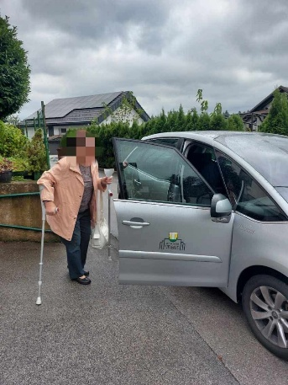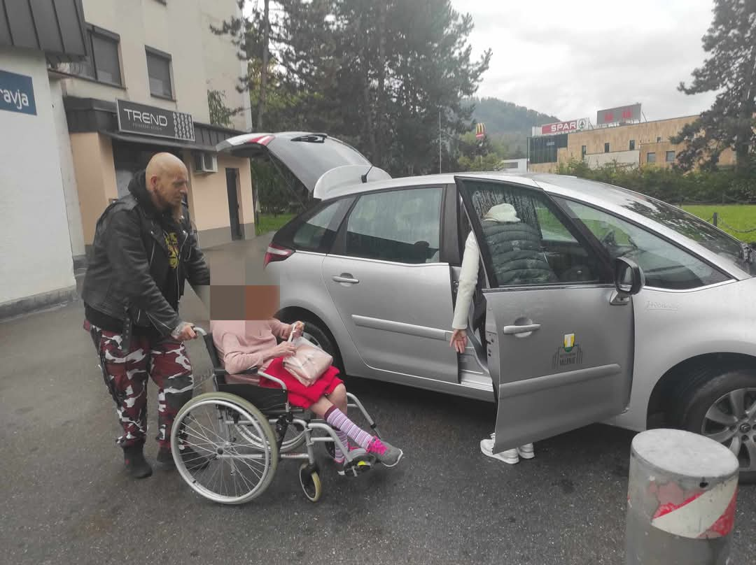
Nomago

Mestni prevoz potnikov se opravlja na šestih različnih progah. Avtobusi so enotne rumene barve oziroma so posebej označeni in imajo kapaciteto najmanj 19 sedežev in 20 stojišč. Na rumeni progi vozita dva avtobusa, prilagojena za vstopanje in izstopanje z invalidskim vozičkom, v vseh avtobusih pa so označeni tudi sedeži za invalide. Povprečna poraba goriva znaša na avtobus 18,90 l/km.

Urad za družbene dejavnosti MO Velenje zagotavlja tudi financiranje prevoza v šolo in iz šole za učence iz MO Velenje, ki imajo odločbe o usmeritvi Zavoda Republike Slovenije za šolstvo.

Urad za komunalne dejavnosti MO Velenje

Odpravljanje ovir, ki onemogočajo ali otežujejo neodvisno življenje invalidov
V sklopu odpravljanja arhitekturnih ovir so redno vzdrževali tipke za slepe na semaforjih – resetiranje utripalcev, pregled piskačev in zamenjava tipk.

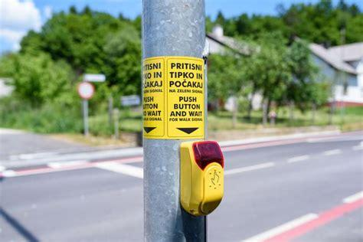

Ureditev dostopov za invalide na javnih cestah in ulicah v mestu
V sklopu večjih rekonstrukcij cest so se uredili tudi dostopi za invalide – obnova na Šlandrovi cesti in Jenkovi cesti 27–33 v MČ Desni breg ter pločnik v KS Šentilj, obnovila pa se je tudi klančina za invalide ob Cankarjevi.

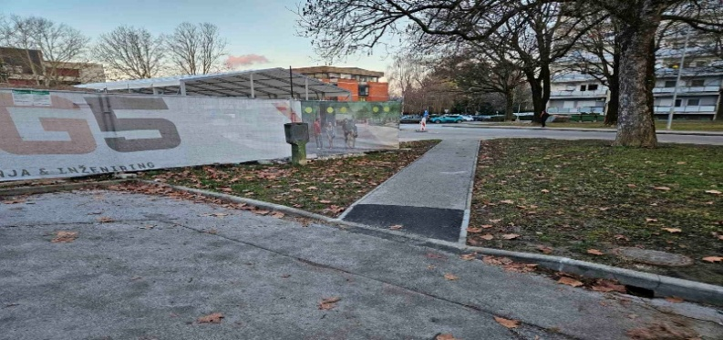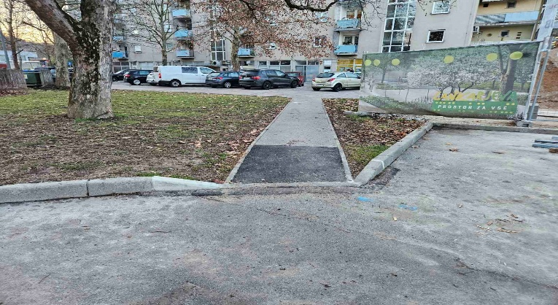
Cankarjeva

Ustrezna horizontalna in vertikalna označitev obstoječih parkirnih mest
Mestna občina Velenje označuje invalidska parkirna mesta skladno s pobudami občanov, ki so do parkirnih mest upravičeni. Takšna praksa se je v preteklosti izkazala za dobro, zato bodo z njo nadaljevali tudi v prihodnje. V letu 2025 potreb po označitvi novih parkirnih mest niso zaznali, so pa zamenjali dotrajano prometno signalizacijo tam, kjer je bilo to potrebno.
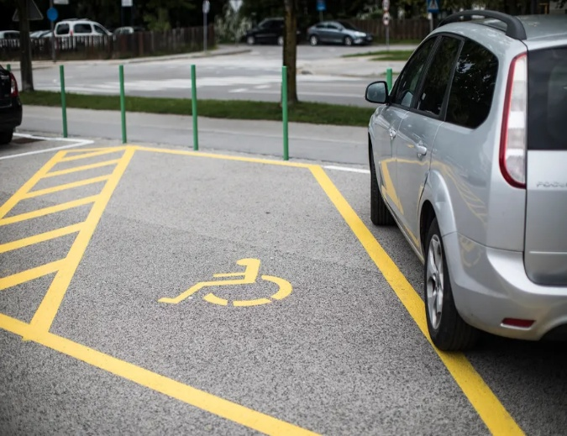
Zagotavljanje neoviranega gibanja invalidnim osebam

»Lokalc rumene barve« vozi po petih progah in ustavlja na 63 vstopno-izstopnih točkah. Informacije o voznem redu so na vsakem avtobusnem postajališču, na spletni strani Mestne občine Velenje pod rubriko LOKALC in na spletni strani avtobusnega prevoznika Nomago. Dva Lokalca sta prilagojena z rampo za vstopanje in izstopanje invalidov. Na urnikih voženj je označen čas vožnje Lokalca z invalidskim znakom.

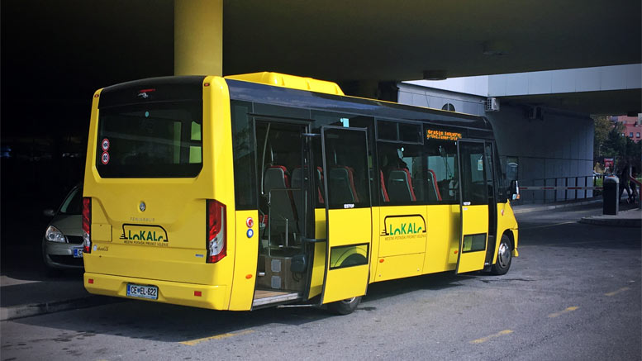

Javne sanitarije, prilagojene za invalide, se odpirajo s posebnim EURO-ključem. Ta sistem omogoča, da imajo dostop do sanitarij, namenjenih izključno invalidom, le osebe, ki so do tega ključa upravičene, kar zagotavlja njihovo zasebnost in varnost. V nadaljevanju so navedene lokacije v Velenju, kjer so na voljo takšne sanitarije.

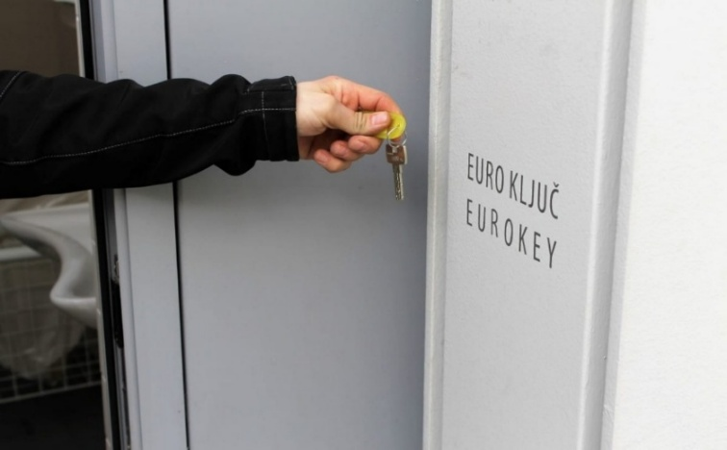
Na glavnem avtobusnem postajališču, ki leži ob Šaleški cesti – eni izmed glavnih mestnih vpadnic –, je ena sanitarija posebej namenjena invalidom. Dostop do nje je mogoč z EURO-ključem, ki ga lahko posamezniki prevzamejo v bližnjem lokalu. Ta praktična rešitev omogoča, da so sanitarije hitro dostopne tako domačinom kot obiskovalcem, ki potujejo skozi mesto.

Podobno je urejeno ob Velenjskem jezeru, priljubljeni rekreacijski točki, kjer je ena sanitarija prilagojena za invalide. EURO-ključ je na voljo v bližnjem Baru Plaža, kar olajša uporabo vsem, ki preživljajo čas ob jezeru. Tudi razgledna ploščad v Parku Vista, ki privablja obiskovalce z izjemnim pogledom na okolico, je opremljena z eno sanitarijo, posebej zasnovano za potrebe invalidov, kar dokazuje, da mesto skrbi za dostopnost tudi na svojih turističnih znamenitostih.

Poleg sanitarij, namenjenih izključno invalidom, Velenje ponuja tudi nekaj skupnih rešitev. Ob Škalskem jezeru je na voljo ena sanitarija, ki služi ženskam, moškim in invalidom. Enaka ureditev velja za Sončni park v bližini Ville Rožle ter za garažo Zdravstvenega doma. Čeprav so te sanitarije zasnovane za širšo uporabo, še vedno upoštevajo potrebe oseb z omejeno mobilnostjo in zagotavljajo osnovno raven dostopnosti.

Ureditev javnih sanitarij za invalide v Velenju kaže na zavezo občine k ustvarjanju okolja, ki je prijazno vsem. S kombinacijo namenskih sanitarij z EURO-ključem in skupnih prilagojenih prostorov mesto zagotavlja, da so javne površine dostopne tudi osebam z omejeno mobilnostjo. Za dodatne informacije o teh storitvah ali predloge za izboljšave se lahko obrnete na pristojne lokalne službe ali obiščete spletno stran občine Velenje.

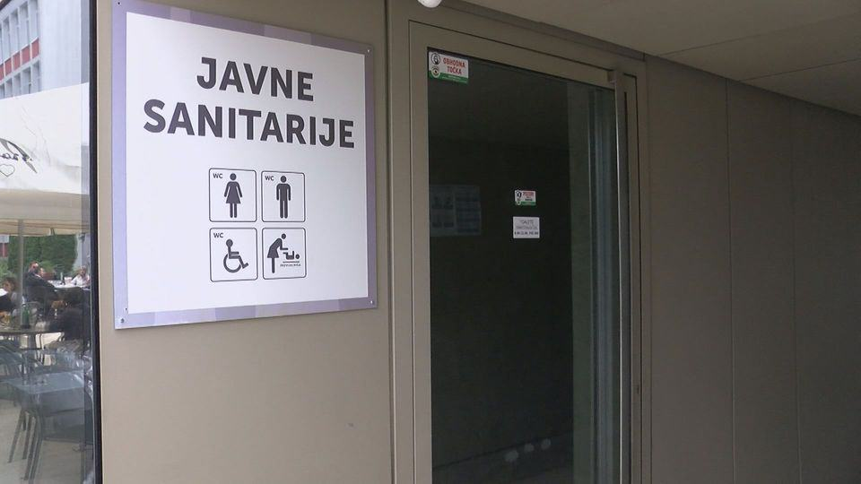
Pri Zdravstvenem domu Velenje

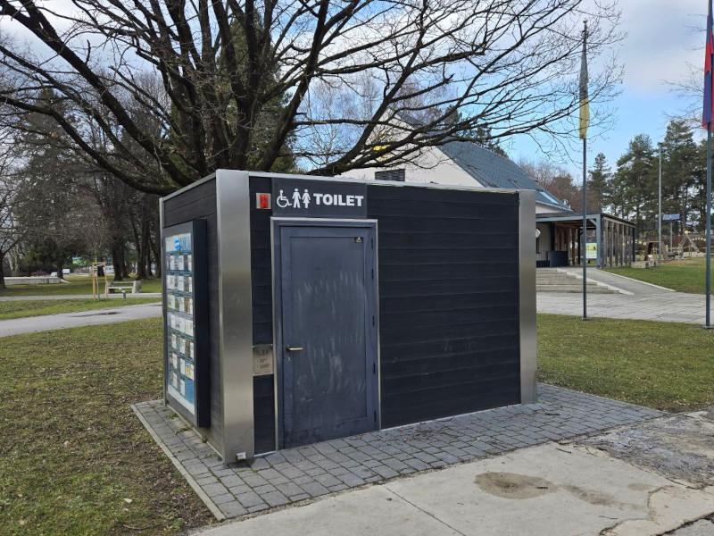
Sončni park
Skupna občinska uprava SAŠA regije, Služba medobčinske inšpekcije, redarstva in varstva okolja – medobčinsko redarstvo

Skupna občinska uprava SAŠA regije, Služba medobčinskega redarstva, je redno izvajala nadzore nad upravičenostjo parkiranja vozil na parkirnih mestih za invalide (predpisane parkirne karte za invalide). Občinski redarji so v primeru neupravičenega parkiranja na tovrstnih parkirnih mestih ustrezno ukrepali. Prav tako so na podlagi neposredne ugotovitve na terenu (npr. pomanjkljivosti pri označitvi parkirnih mest za invalide ipd.) ali na podlagi pobud in predlogov, ki so jih prejeli s strani občanov, o tem obveščali pristojne službe za odpravo različnih pomanjkljivosti.

Zdravstveni dom Velenje
V skladu z zavezami Mestne občine Velenje na področju izboljševanja kakovosti življenja oseb z invalidnostjo je Center za krepitev zdravja (CKZ) Zdravstvenega doma Velenje v letu 2025 izvajal delavnice, preventivne aktivnosti in druge programe v sodelovanju z društvi in organizacijami. Aktivnosti so bile usmerjene v zagotavljanje enakih možnosti, izboljšanje dostopnosti ter krepitev celostne podpore osebam z invalidnostjo v lokalnem okolju.
1. Sodelovanje z Medobčinskim društvom gluhih in naglušnih Velenje
V sodelovanju z Medobčinskim društvom gluhih in naglušnih Velenje so bile v letu 2025 izvedene preventivno-zdravstvene aktivnosti za člane društva. Izvedene so bile preventivne meritve krvnega tlaka in krvnega sladkorja ter predavanje s področja dejavnikov tveganja za nastanek kroničnih nenalezljivih bolezni.
Na področju telesne zmogljivosti in gibalne aktivnosti so bila izvedena funkcionalna testiranja, in sicer dvominutni test stopanja za udeležence z nižjo telesno zmogljivostjo ter šestminutni test hoje za telesno bolje pripravljene udeležence. Testiranja so omogočila oceno telesne zmogljivosti in ozaveščanje o pomenu redne telesne aktivnosti.
V jesenskem obdobju sta bili izvedeni dve strokovni predavanji. Prvo je obravnavalo tematiko inkontinence, drugo pa področje preventive raka, s poudarkom na zgodnjem odkrivanju bolezni, zdravem življenjskem slogu in vključevanju v presejalne programe. Ob koncu leta je bil v sodelovanju z društvom oblikovan okvirni načrt nadaljnjega sodelovanja.
2. Sodelovanje z društvi upokojencev
Center za krepitev zdravja je v letu 2025 sodeloval tudi z društvi upokojencev v Šaleški dolini, v katera so vključene tudi osebe z invalidnostjo. Za člane društev so bili izvedeni prilagojeni vadbeni programi, funkcionalna testiranja ter predavanja, prilagojena izraženim potrebam in zdravstvenim stanjem udeležencev. Aktivnosti so bile usmerjene v zagotavljanje varnega in dostopnega izvajanja programov ter spodbujanje zdravega in aktivnega življenjskega sloga.
3. Podpora društvom in zagotavljanje dostopnosti prostorov
Zdravstveni dom Velenje je v letu 2025 zagotavljal podporo društvom, ki delujejo v javnem interesu na področju zdravja in invalidnosti. Društvom, med drugim Koronarnemu klubu Velenje, KVČB in sorodnim organizacijam, je bila omogočena brezplačna uporaba sejne sobe v prostorih Zdravstvenega doma Velenje za izvedbo predavanj, delavnic, srečanj in izobraževalnih aktivnosti.
Društvu osteoporoze je bilo omogočeno znižano plačilo storitve denzitometrije, s čimer se je izboljšala dostopnost diagnostičnih storitev ter podprlo zgodnje odkrivanje osteoporoze in izvajanje preventivnih ukrepov.
4. Center za krepitev zdravja
Izvajanje aktivnosti Centra za krepitev zdravja v sodelovanju z društvi in organizacijami, ki delujejo na področju invalidnosti in zdravja, je v letu 2025 prispevalo k izboljšanju dostopnosti zdravstveno-preventivnih vsebin, krepitvi samostojnosti ter izboljšanju kakovosti življenja oseb z invalidnostjo v Mestni občini Velenje. Z izvajanjem primerov dobrih praks in medsektorskim sodelovanjem bo Center za krepitev zdravja nadaljeval tudi v prihodnje.

Lekarna Velenje
Zaposleni v Lekarni Velenje prepoznavajo projekt Občina po meri invalidov kot izredno pomemben, saj jih vodi k iskanju stalnih izboljšav kakovosti življenja invalidov. Sledijo usmeritvam programa in vedno prisluhnejo pobudam uporabnikov njihovih storitev.

Poleg kakovosti izvajanja lekarniške dejavnosti veliko skrb posvečajo dostopnosti do svojih storitev, kar je še posebej pomembno za gibalno ovirane osebe. V vseh enotah imajo pri vstopu urejene klančine, tako da je vstop v lekarne mogoč tudi z invalidskim vozičkom. Na željo pacientov pa jim zdravila in medicinske pripomočke sami prinesejo na vhod lekarne. Ob vseh lekarnah so označena parkirna mesta za invalide.

V vseh lekarnah imajo urejen prostor za svetovanje, kjer se lahko pacienti s farmacevtom pogovorijo ločeno od rednega dela. Tudi do tega prostora je omogočen dostop gibalno oviranim osebam. Svetovanje je omogočeno tudi preko telefona in elektronske pošte. Na vprašanja po telefonu ali preko elektronske pošte redno odgovarjajo. Svetovanja po telefonu se poslužuje veliko pacientov tako med rednim odpiralnim časom kot v času dežurne službe. Da bi lahko zagotovili enake možnosti dostopa do svojih storitev, se je nekaj njihovih strokovnih delavcev usposobilo za komunikacijo v slovenskem znakovnem jeziku.

Med zaposlenimi je nekaj oseb, ki imajo status invalida. Skupaj z njimi so uredili delovno okolje in jih vključili v delovni proces tako, da so v celoti upoštevali njihove sposobnosti in potrebe.

Prav gotovo je še veliko možnosti, da s svojimi aktivnostmi pripomorejo k izboljšanju življenja oseb s posebnimi potrebami, zato bodo prisluhnili pobudam na tem področju in tako omogočili enakopraven dostop do lekarniških storitev.

- VZGOJA IN IZOBRAŽEVANJE
Andragoško društvo Univerza za III. življenjsko obdobje Velenje
Andragoško društvo Univerza za III. življenjsko obdobje Velenje kot neprofitna organizacija že 39. študijsko leto organizira izobraževanje starejših z namenom razvijati, raziskovati in predvsem omogočiti izobraževanje starejših ter oseb s posebnimi potrebami za njihov osebni razvoj, za izboljšanje njihovih socialnih vlog in prostovoljno sodelovanje v družbenem razvoju.
Obstoječi izobraževalni program je obsegal deset področij delovanja: tuje jezike, računalništvo, glasbeno in likovno ustvarjanje, hortikulturo, ročna dela, kulinariko, zgodovino, umetnostno zgodovino in geografijo, skrb za lastno zdravje ter področje za osebnostno rast, ki so ga izvedli v načrtovanem obsegu.
V dejavnosti izobraževanja je bilo v študijskem letu vključenih 517 študentov različnih generacij, ki jih je v 41 krožkih izobraževalo 33 mentorjev, pri organizaciji pa jim je pomagalo 41 animatorjev – prostovoljcev. Študentke in študenti so tekom študijskega leta usvojeno znanje in spretnosti zelo uspešno predstavljali širši javnosti na razstavah, prireditvah, koncertih, okroglih mizah, predavanjih, popotovanjih in bili s strani obiskovalcev deležni številnih pohval ter priznanj za opravljeno delo.
Kot univerza za tretje življenjsko obdobje so posebej pozorni na to, da osebam z invalidnostjo, ki so njihovi dolgoletni člani, omogočajo udeležbo pri vseh aktivnostih, ki jih zanimajo. Z nevladnimi organizacijami v širšem okolju ohranjajo povezovanje, sodelovanje in izmenjavo dobrih praks. V okviru vseživljenjskega učenja se medgeneracijsko povezujejo in sodelujejo z vrtci, šolami, varstveno-delovnimi centri in domovi za starejše tako, da utrjujejo in negujejo medsebojno solidarnost ter samopomoč.
V tem študijskem letu so se preselili v nove prostore na novo lokacijo, ki je bolj prijazna za osebe z gibalno oviranostjo, saj ima dvigalo, ki jim omogoča, da se nemoteno udeležujejo vseh krožkov in aktivnosti, ki jih izvajajo na sedežu društva.

Centrer za vzgojo, izobraževanja in usposabljanje Velenje (v nadaljevanju CVIU Velenje)

Delavci in učenci CVIU Velenje si vsako leto zastavljajo številne izzive, ki jih ob podpori staršev in lokalne skupnosti uspešno uresničijo. Vsak doseženi cilj prinaša dragoceno življenjsko izkušnjo, ki razvija potrpežljivost, medsebojno pomoč, zaupanje in odgovornost ter bogati znanja in izkušnje učencev. V sodelovanju z Mestno knjižnico Velenje so izvedli bralno značko v lahkem branju za učence posebnega programa in nižjega izobrazbenega standarda. V knjižnici so organizirali predstave z osrednjima temama avtizma in lahkega branja, Pevski zbor CVIU pa je nastopal na regijskih in državnih revijah.

Učenci 5. razreda so opravili kolesarski izpit, za učence obeh programov so izvedli šolo v naravi, skupina pa je sodelovala pri projektu Naučimo Velenje smučati. Interesna dejavnost karateja poteka za učence PP in NIS, udeležujejo se občinskih in državnih tekem. Učence je obiskoval terapevtski pes Foxy, tudi učenca na domu. Učenci 5. in 6. stopnje PP so izdali knjigo haikujev, organizirali glasbeno-plesni popoldan, pripravili opis razstave v lahkem branju, obiskali šole iz drugih regij ter se vključili v praktično izobraževanje v VDC in knjižnici.

Športniki so se udeleževali regijskih in državnih iger Specialne olimpiade Slovenije, projekta MATP, tekmovanj SOS in športnih aktivnosti za zdrav življenjski slog. V juniju so izvedli dvodnevno kampiranje na jezeru, v septembru osemdnevno jadranje v okviru projekta Mirno morje, v zimskem času pa mesečno obiskovali drsališče.

V letu 2025 je CVIU uspešno izvedel projekte LEGO terapije, terapevtskega učenja z živaljo, plesni projekt Dovolj mi je ter založniške projekte avtorskih skladb, plavalno šolo v naravi in kulturne aktivnosti, ki so prispevali k socialni vključenosti in razvoju učencev s posebnimi potrebami. Strokovno so delili znanje in izkušnje s starši, vrtci, šolami in širšo javnostjo preko čajank, predavanj, izobraževanj in okroglih miz, namenjenih izboljšanju dela z učenci PP in razvoju 6. stopnje posebnega programa.

CVIU Velenje je leto 2025 zaznamovalo z bogatimi izkušnjami, strokovnim sodelovanjem in številnimi aktivnostmi, ki so učencem omogočile razvoj socialnih, motoričnih in kulturnih veščin ter spodbujale inkluzivnost in aktivno udejstvovanje v lokalni skupnosti.

Andragoški zavod Ljudska univerza Velenje
Andragoški zavod Ljudska univerza Velenje občanom ponuja aktualne in kakovostne izobraževalne programe ter druge podporne aktivnosti, med njimi tudi programe, ki prispevajo k izboljšanju življenja invalidov in oseb s posebnimi potrebami v Mestni občini Velenje.

V formalnih javno veljavnih programih za pridobitev izobrazbe imajo možnost za vključitev tudi invalidi. Konkretno v programu srednjega poklicnega izobraževanja Administrator so vključenim invalidom v šolskih letih 2024/2025 in 2025/2026 z različnimi prilagoditvami omogočili ustrezno izobraževanje (izvajanje predavanj v prostoru, ki je prilagojen gibalno oviranim, spremljanje predavanj v živo in na daljavo, spletne učilnice, opravljanje izpitov v dogovorjenih rokih, daljši čas pisnih izpitov, učna pomoč v živo in na daljavo, dodatne konzultacije s predavateljem in individualna pomoč).

V Središču za samostojno učenje je ob vsej potrebni multimedijski tehnologiji na voljo učni prostor za brezplačno samostojno učenje, kjer si lahko udeleženci način in ritem učenja popolnoma prilagodijo svojim zmožnostim in potrebam. Na voljo imajo tudi pomoč mentorja.

V izvajanje projekta Temeljne kompetence 2023–2029 se vključujejo tudi invalidi. V letu 2025 je bilo vključenih 43 posameznikov invalidov (18 moških in 25 žensk), kar je znašalo 9,5 % vseh vključenih v izobraževanja v letu 2025. Izobraževalni programi so namenjeni predvsem krepitvi ključnih kompetenc, kot so socialne, digitalne in jezikovne kompetence.

V Večgeneracijskem centru Planet generacij+ so v letu 2025 pripravili različne programe, ki zagotavljajo socialno vključenost ranljivih ciljnih skupin, in sicer:
- zagotavljali so prostor za neformalno druženje in informiranje,
- izvajali so različne delavnice za krepitev digitalnih kompetenc, medkulturno in medgeneracijsko kuhinjo ter povezovalne delavnice za preprečevanje stigmatizacije, izolacije in aktivno povezovanje različnih generacij – delavnice socialnih iger, šaha, likovne in rokodelske delavnice, igranje družabnih iger, druženje in pogovore,
- druge aktivnosti (jezikovne delavnice angleščine, nemščine in italijanščine, ustvarjalne delavnice oblikovanja gline in izdelave mozaikov, pogovorne delavnice, delavnice za osebno rast in druge tematske delavnice).

Povezali so se z organizacijami v svojem okolju in pripravili tudi posebej prilagojene:
- ustvarjalno-glasbene delavnice s CVIU,
- povezovalne delavnice z Zavodom RUJ (vaje za spomin, tombolo ter sodelovanje pri plesu in telovadbi),
- delavnice za opolnomočenje z uporabniki VDC SAŠA, enote Ježek, z ugankami, tombolo, gibalnim poligonom in ustvarjanjem z glino.
Nudili so prostor za zaposlitveno rehabilitacijo in usposabljanje na delovnem mestu v sodelovanju z Zavodom Ruj Velenje in Racio Celje. Prostori Večgeneracijskega centra Planet generacij+ se nahajajo na lokaciji Center Nova, Šaleška cesta 21 v Velenju in so dostopni tudi gibalno oviranim invalidom.
Program Projektno učenje mlajših odraslih PUM-O+ se izvaja v prostorih v pritličju na naslovu Borovo, Šaleška cesta 18, in omogoča dostopnost gibalno oviranim invalidom.

Za vključevanje invalidov je primeren tudi program za odrasle Socialna aktivacija+, ki od leta 2024 poteka v Velenju in Mozirju.

Tovrstna sodelovanja in možnosti za socialno vključenost ranljivih skupin prebivalstva prispevajo k boljšemu vključevanju oseb s posebnimi potrebami v okolje in zagotavljajo vključujočo družbo.

Glasbena šola Fran Korun Koželjski Velenje

V Glasbeni šoli Fran Korun Koželjski Velenje pri načrtovanju in izvedbi izobraževalnih ter kulturnih dejavnosti izhajajo iz načela, da morajo biti vsebine čim bolj dostopne in vključujoče za vse obiskovalce ter udeležence, tudi za osebe s posebnimi potrebami.

V letu 2025 so pri organizaciji šolskih nastopov, koncertov in drugih javnih prireditev namenjali pozornost temu, da je bila udeležba čim bolj izvedljiva tudi za gibalno ovirane osebe oziroma obiskovalce, ki potrebujejo prilagoditve. Pri tem so glede na zmožnosti posameznih lokacij upoštevali pogoje dostopnosti ter po potrebi sodelovali z izvajalci oziroma upravljavci prostorov.

Na pedagoški ravni pri delu z učenci dosledno sledijo individualnemu pristopu, ki omogoča prilagoditve učnega procesa tam, kjer je to potrebno, in s tem podpira vključevanje ter enake možnosti za sodelovanje v glasbenem izobraževanju.

Večjih infrastrukturnih prilagoditev v letu 2025 niso izvedli, vendar ostaja njihova usmeritev, da v okviru realnih možnosti zagotavljajo prijazno in vključujoče okolje ter se pri izvedbi dejavnosti sproti odzivajo na potrebe udeležencev in obiskovalcev.

Zahvaljujejo se za poziv in za prizadevanja Mestne občine Velenje pri ohranjanju naziva Občina po meri invalidov.

Knjižnica Velenje
Storitve za uporabnike, ki potrebujejo prilagoditve
Vsakoletni cilj vseh zaposlenih v Knjižnici Velenje je med knjižne police privabiti različne uporabnike ter delovati vključujoče in povezovalno. Knjižnica odlično sodeluje z ustanovami in društvi v lokalnem okolju, ki združujejo ljudi s posebnimi potrebami. Tako varovancem Centra za vzgojo, izobraževanje in usposabljanje (CVIU) nudijo različne oblike bibliopedagoškega dela (pravljične ure, vodstva po knjižnici, odprtja razstav, v okviru katerih predstavijo svoje izdelke, sodelovanje pri Pikini bralni znački, Bralni znački v lahkem branju in projektu Rastem s knjigo …). Večkrat letno pripravijo predstavitev knjižnice in gradiva, ki je primerno za priseljence iz različnih držav. Vodenje poimenujejo Branje je potovanje.

Redno sodelujejo s Knjižnico slepih in slabovidnih Minke Skaberne. V letu 2025 so še obogatili zbirko zvočnih knjig, ki jih večinoma dobijo v dar od izdajatelja Zveze društev slepih in slabovidnih Slovenije. Večinoma gre za dela slovenskih avtorjev (romani, kratka proza) za odrasle in mladino. Uporabniki vse pogosteje posegajo po zvočnih knjigah, ne le osebe s posebnimi potrebami, temveč tudi starejša populacija, ki ima težave z vidom.

Tudi v letu 2025 so obeležili mednarodni dan redkih bolezni (29. 2.), mednarodni dan Downovega sindroma (21. 3.), mednarodni dan avtizma (2. 4.), mednarodni dan gluhih (17. 9.), mednarodni dan Alzheimerjeve bolezni (21. 9.) ter mednarodni dan bele palice (15. 10.).

Preko aplikacije Audibook so članom na voljo zvočne knjige. Izposoja elektronskih knjig je na voljo na portalu Cobiss Ela. Člani knjižnice si morajo za prenos e-knjig in namestitev aplikacije Audibook ustvariti geslo. Podrobnejša navodila dobijo v knjižnici in na spletni strani.

V skladu z zahtevami Zakona o dostopnosti spletišč in mobilnih aplikacij so prilagodili spletno stran knjižnice:
- izbira kontrastne barvne sheme,
- izbira druge pisave in velikosti,
- izbira pisave za uporabnike z disleksijo,
- večja velikost kurzorja miške,
- skok na glavno vsebino, ki je kot prva povezava dostopna s tabulatorjem na vseh straneh,
- pomik po meniju s smernimi tipkami ali tabulatorjem in skok iz postavke podmenija na nadrejeno postavko s tipko ESC,
- prikaz trenutne lokacije tabulatorja,
- samodejni skok tabulatorja v pojavno okno,
- izhod iz pojavnega okna s tipko ESC.

V posebni zbirki, ki so jo poimenovali Lažje berem, je knjižno in neknjižno gradivo, primerno za osebe z okvarami vida, disleksijo, motnjami v duševnem razvoju, pa tudi za oklevajoče bralce in priseljence, ki še ne obvladajo dobro slovenskega jezika oziroma se ga učijo. Zbirka je locirana na posebnem mestu v knjižnici in dobro označena, tako s tablami kot s piktogrami, ki nakazujejo šest skupin: disleksija, brajica, znakovni jezik, zvočne knjige, večji tisk in lahko branje. Poleg zbirke so postavili tudi omaro z bralnimi pripomočki (lupe, bralna očala in ravnila za dislektike) ter računalnik s sintetizatorjem govora. Ta omogoča slepim in slabovidnim uporabnikom uporabo računalnika z dodatno prilagoditvijo. Računalnik je postavljen v kotiček z dodatno osvetlitvijo, ki je namenjen predvsem slabovidnim uporabnikom.
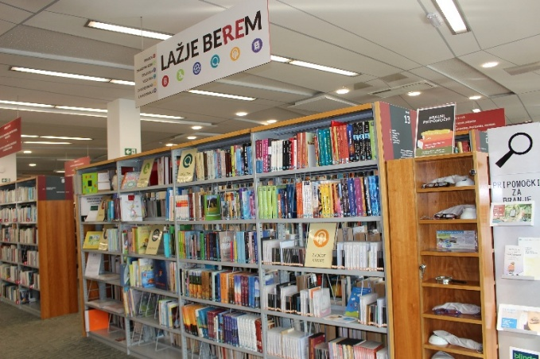
Zbirka Lažje berem
Nadaljujejo z izvajanjem bralnega krožka Moč branja, ki je namenjen vsem odraslim, še posebej ranljivim skupinam, kot so slepi, slabovidni, odrasli s specifičnimi težavami, starejši ipd. Srečujejo se enkrat mesečno.

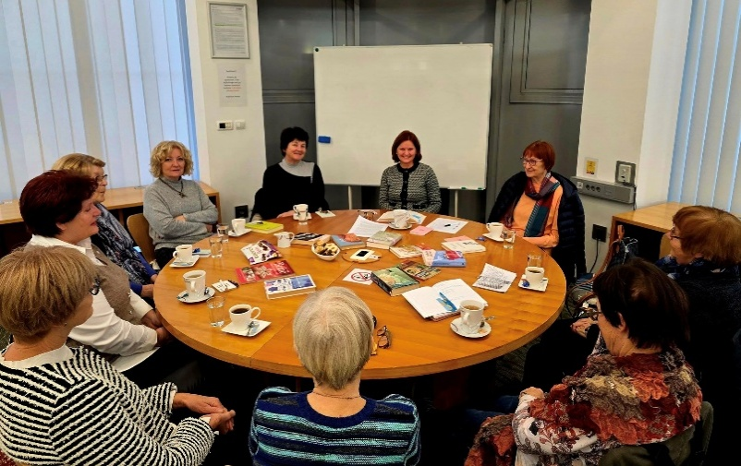
Moč branja

Že vrsto let izvajajo bralne čajanke oziroma urice v domovih za starejše, v Topolšici in Velenju. Tudi te čajanke potekajo enkrat mesečno. V Topolšici pripravijo vsak mesec tudi bralno urico na varovanem oddelku, kjer je srečanje treba prilagoditi osebam z demenco. Tudi te urice so izjemno lepo sprejete.

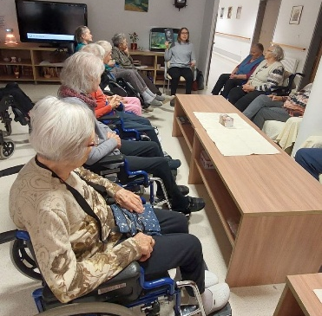
Bralne urice

V preddverju knjižnice, kjer se izvajajo prireditve, je montirana slušna zanka, ki osebam z okvaro sluha omogoča spremljanje prireditev in lažjo komunikacijo.

Glede na povpraševanje uporabnikov izvajajo tudi dostavo gradiva na dom. Namenjena je vsem, ki zaradi invalidnosti, starosti ali težje bolezni težko pridejo do knjižnice.

Uspešno sodelujejo z Društvom Novus. V okviru projekta Razvoj in izvajanje dolgih programov socialne aktivacije ter opolnomočenje oseb za lažji vstop na trg dela v knjižnici izvajajo različne aktivnosti za zainteresirane osebe iz omenjenega programa. Gre predvsem za predstavitev knjižnice ter na njihovo željo uvajanje dveh do treh posameznikov pri pospravljanju in urejanju polic.

Umestitev notranje taktilne poti za slepe in slabovidne osebe, od vhoda knjižnice do oddelka izposoje, kjer knjižničar sprejme slepo ali slabovidno osebo in ji je v pomoč pri orientiranju v prostorih knjižnice, se je izkazala za zelo dobrodošlo, saj slepemu in slabovidnemu uporabniku omogoča samostojni dostop do knjižničnih uslug.
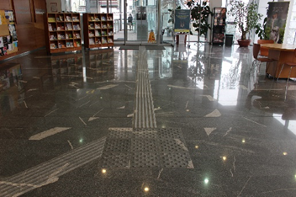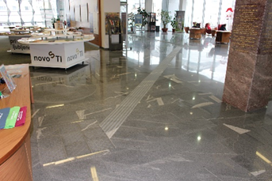
Taktilna pot od vhoda do izposojnega pulta

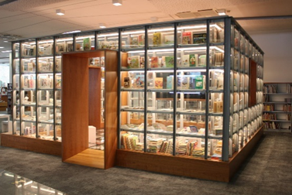
Stalna razstava Prva berila

Tudi v prihodnje se bodo trudili, da bodo čim bolj dostopni vsem uporabnikom, še posebej invalidom, katerim nudijo brezplačno članarino, ter uporabnikom s posebnimi potrebami, in tako s svojo dejavnostjo ter pozitivnim odnosom prispevali k izboljšanju njihovega življenja v lokalni skupnosti.

Tudi v letu 2025 so omogočili nadaljevanje praktičnega usposabljanja osebi s posebnimi potrebami (osebi z avtizmom), ki je prihajala trikrat mesečno, se na ta način vključevala v delo in spoznavala prostor. Najpomembnejše pri tem pa je, da je pridobila samozavest in zaupanje, da zmore.

Knjižnica je kupila elektronsko lupo, ki je postavljena v sklopu zbirke Lažje berem; omogoča lažje branje tudi izjemno drobnega tiska z možnostjo povečave do 90-krat ter nastavitve barvnih kontrastov za različne okvare vida.

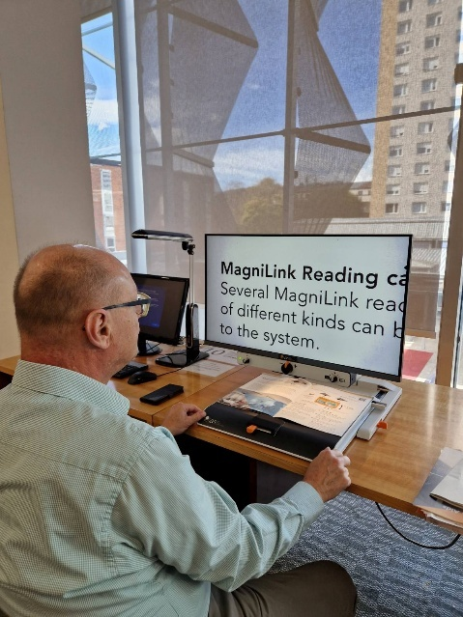
Uporaba elektronske lupe

Knjižnica je že izdala knjigo, prirejeno v lahko branje, in sicer Pika Nogavička v lahko berljivi obliki, ki so jo pripravili v sodelovanju s CVIU Velenje, dr. Aksinjo Kermauner in ilustratorko Tito Jenko (učenko CVIU Velenje), ter tako omogočila branje tudi osebam, ki pri branju potrebujejo prilagojeno vsebino. V letu 2025 pa so prav tako skupaj s CVIU Velenje izdali zbirko haikujev Ko besede pobožajo, prav tako v lahkem branju.

Knjižnica je bila pobudnica izdaje tipne slikanice Pika Nogavička, ki jo je izdelala dr. Aksinja Kermauner s sodelavkami ter poskrbela za besedilo v lahko berljivi obliki; za zapis v braillovi pisavi so poskrbeli strokovnjaki iz Centra Iris.

Bralna značka v lahkem branju poteka od dneva splošnih knjižnic (20. november) do mednarodnega dneva lahkega branja (28. maj); gre za seznam knjig, ki imajo oznako lahko branje; štirikrat letno potekajo tudi bralna srečanja.

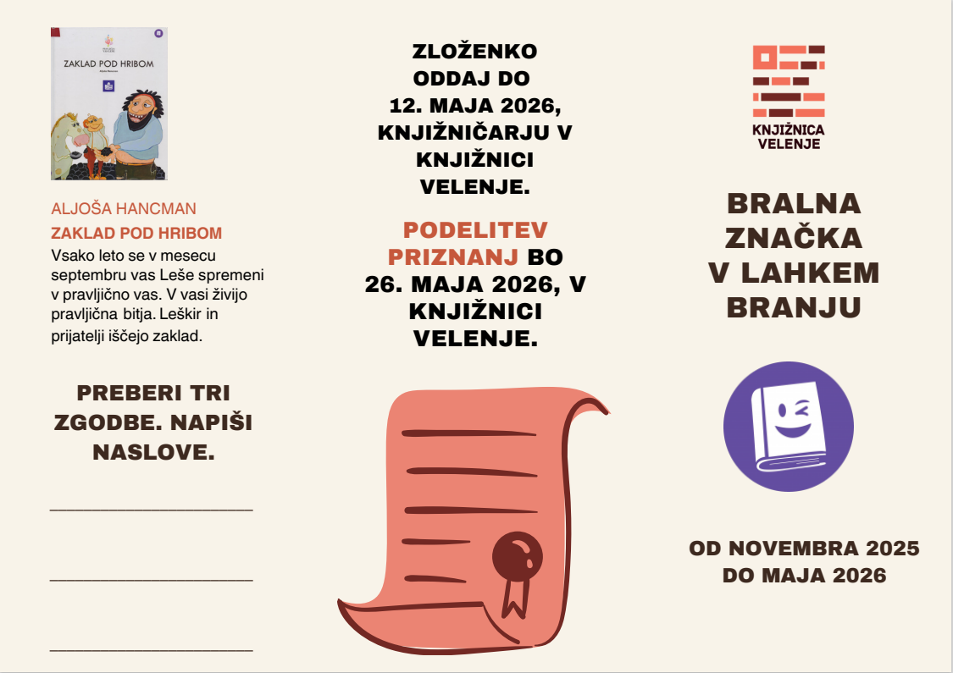
Bralna značka v lahkem branju

Nadomestna dopolnilna komunikacija (NDK): Društvo Mavrica izzivov iz Ljubljane jim je podarilo gradivo za nadomestno dopolnilno komunikacijo h knjigam za mlajše uporabnike; dodatno gradivo vsebuje fotografije, risbe in simbole, ki so v pomoč otrokom pri razumevanju literarne vsebine; tako imajo otroci z motnjami v govorno-jezikovni komunikaciji enakovredne možnosti za razumevanje besedila.

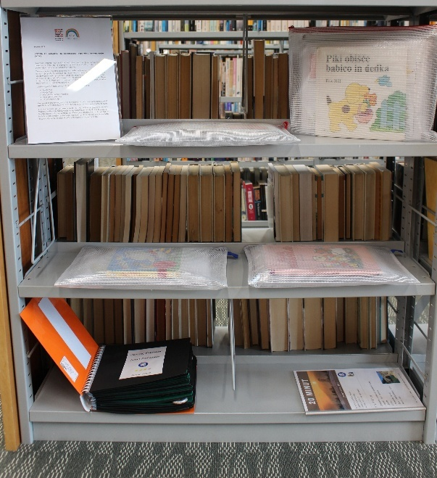
Nadomestna dopolnilna komunikacija

V letu 2025 so drugič izvedli podelitev bralne značke v lahkem branju. Ob mednarodnem dnevu lahkega branja so poleg priznanj, ki jih je podelila Tina Saražin, predstavili tudi njeno tipno slikanico Pošast Marlea, ki je napisana v lahkem branju in obogatena z USB-ključkom z avdio obliko zgodbe. Dogodek so pripravili v sodelovanju s CVIU Velenje. S skupinami učencev CVIU Velenje se srečujejo tudi v knjižnici, kjer glede na interese izberejo temo in knjigo, ki jo na bibliopedagoških urah prebirajo.

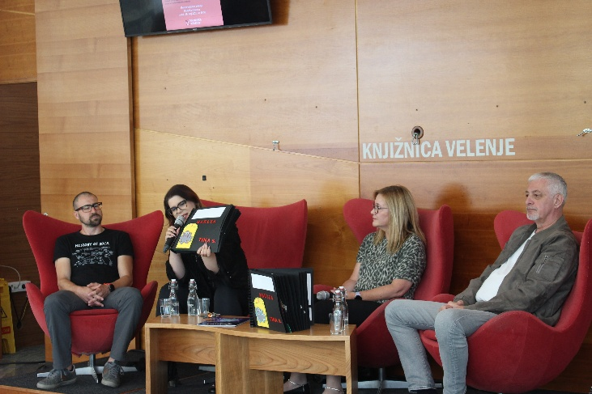
Zaključek Bralne značke v lahkem branju

Knjižnica Velenje je demenci prijazna točka. S tem nazivom se je pridružila številnim ustanovam, organizacijam in podjetjem po Sloveniji. Demenci prijazna točka je namenjena osebam z demenco, njihovim svojcem ter vsem drugim v lokalni skupnosti, ki zaradi narave dela prihajajo v stik tudi z osebami z demenco. Na demenci prijazni točki lahko poiščejo informacije ter se seznanijo z načini in postopki komuniciranja ter usmerjanja oseb z demenco, ki se izgubijo in ne najdejo poti domov.

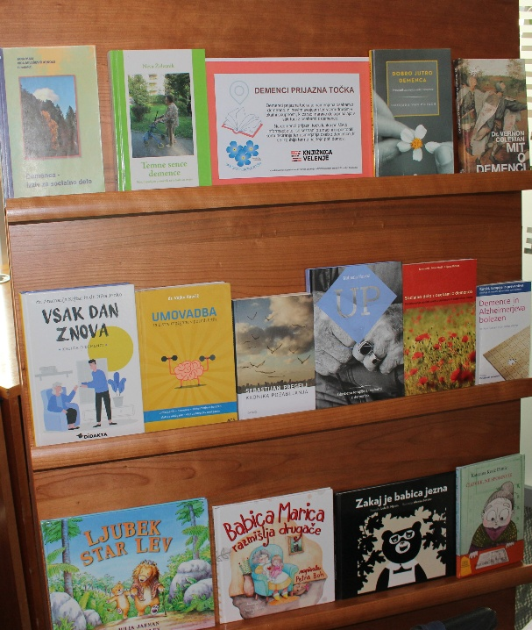
Demenci prijazna točka

Aprila 2025 so začeli izvajati projekt Lahko branje za bistri um, ki je namenjen vsem, starejšim od 65 let. S projektom želijo zmanjšati tveganje za demenco in krepiti socialno povezanost. Gre za projekt LAS Zgornje Savinjske in Šaleške doline, v katerega so vključeni štirje partnerji: poleg Knjižnice Velenje še Zavod Aktivna starost, Zavod Risa in DEOS Topolšica.
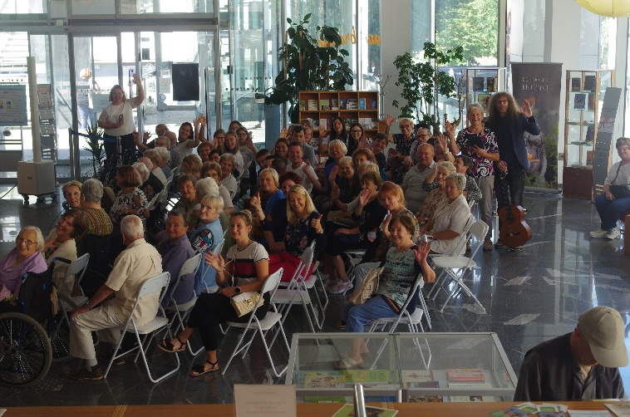
Začetek projekta Lahko branje za bistri um

Vrtec Velenje

Vrtec Velenje je v letu 2025 zaposloval 19 oseb z invalidnostjo. Med njimi je bilo 13 strokovnih delavcev, pet zaposlenih v kuhinji in pralnici ter en delavec na področju računovodstva in administracije. Deset zaposlenih je delo opravljalo s polovičnim delovnim časom, ena oseba pa šest ur dnevno. Čeprav število zaposlenih presega zakonsko določeno kvoto, vrtec v skladu z Zakonom o zaposlovanju invalidov (ZZRZI) ni upravičen do spodbud za preseganje kvote.

Zaposlenim z invalidnostjo v kuhinji in pralnici so zagotovljeni ustrezni prilagoditveni pripomočki, kot sta dvižni stol in prilagojena miza za likanje. Strokovnim delavcem, ki opravljajo delo vzgojitelja predšolskih otrok ali pomočnika vzgojitelja, so bile omogočene prilagoditve delovnega procesa v skladu z odločbami Zavoda za pokojninsko in invalidsko zavarovanje Slovenije (ZPIZ). Osem zaposlenih z invalidnostjo neposredno dela z otroki, bodisi v podaljšanem varstvu bodisi v okviru prilagojenega delovnega časa, ki upošteva njihove omejitve.

Vrtec vključuje tudi otroke s posebnimi potrebami, ki so gibalno ali drugače ovirani. Zanje so zagotovljeni ustrezna oprema, didaktična sredstva ter strokovna pomoč različnih specialistov, kot so specialni in rehabilitacijski pedagog, inkluzivni pedagog, surdopedagog, logoped, socialni pedagog in svetovalni delavec. V vrtec je vključenih deset otrok s stalnim spremljevalcem, ki obiskujejo redne ali razvojne oddelke.

V okviru vrtca delujejo trije razvojni oddelki, namenjeni otrokom s posebnimi potrebami. Ti so ustrezno opremljeni za podporo njihovemu razvoju glede na individualne potrebe. Vsak oddelek vodi specialna in rehabilitacijska oziroma inkluzivna pedagoginja v sodelovanju s pomočnico vzgojiteljice. Za štiri otroke v razvojnih oddelkih dodatno skrbijo spremljevalci z ustrezno zdravstveno ali pedagoško izobrazbo. Strokovni delavci se redno dodatno izobražujejo in sodelujejo z drugimi strokovnjaki, kar prispeva k zagotavljanju kakovostnih pogojev za razvoj otrok.

Otroci iz razvojnih oddelkov občasno obiskujejo delovno terapijo v Zdravstvenem domu Velenje, kjer spoznavajo različne metode pomoči, ki jih nato vključujejo v dejavnosti v vrtcu. Nekateri otroci zaradi večplastnih razvojnih primanjkljajev uporabljajo tudi posebne pripomočke, kot so invalidski voziček, Zupanov stol in drugi prilagojeni pripomočki.

Športna zveza Velenje

Športna zveza Velenje spodbuja svoje članice, da izvajajo programe za izboljšanje življenja oseb z invalidnostjo v MO Velenje. Med njimi so naslednja društva oz. klubi, ki so včlanjeni v Športno zvezo Velenje: Medobčinsko društvo oseb z invalidnostjo Velenje, Strelsko društvo Mrož Velenje, Ribiška družina Velenje, Plavalni klub Velenje, Atletski klub Velenje in Karate klub Velenje. Prav tako vsako leto v okviru izbora najboljših športnikov in športnic MO Velenje pripravijo izbor najboljšega športnika invalida ter športnico invalidko.

Plavalni klub Velenje

V Plavalnem klubu Velenje od leta 2006, ko je bil odprt mali zimski bazen, uspešno deluje plavalna skupina Delfinčki, v kateri plavajo otroci s posebnimi potrebami in invalidi. Trenutno je v skupino vključenih 41 plavalcev z različnimi motnjami v duševnem razvoju, s cerebralno paralizo, z avtizmom, z Downovim sindromom ter osebe s težavami sluha in/ali vida.

Otroci se naučijo plavati po mednarodno uveljavljeni Halliwickovi metodi. Ko je njihovo znanje plavanja zadovoljivo, redno plavajo tri- do petkrat tedensko. Gre za prvo in najštevilčnejšo tovrstno skupino v Sloveniji.

V svoje delo vključujejo prostovoljce, večinoma mlade preko izbirnih vsebin v srednjih šolah in brezposelne osebe, ki jim s tem nudijo socializacijo in ohranjanje samospoštovanja.

V letu 2024 so zaradi prostorske stiske dejavnost najprej razširili na več vadbenih skupin, nato pa jo ponovno skrčili zaradi pomanjkanja trenerskega kadra. V letu 2025 so število vadbenih skupin znova povečali, ker so bili uspešni na projektu ZSIS-PK Aktivno inkluzivno in pri usposabljanju mladih učiteljev plavanja, ki so opravili tudi usposabljanje za učitelja paraplavanja in osnovni tečaj Halliwicka. Trenutno imajo enega plavalca na invalidskem vozičku.

Plavanje je ena najprimernejših oblik telesne dejavnosti za večino oseb z invalidnostjo, oseb s posebnimi potrebami in tudi za starejše, vendar imajo malo možnosti za redno rekreativno vadbo zaradi prezasedenosti bazena. Zimski bazen je premajhen za številne dejavnosti, ki tam potekajo.

S programom Halliwick lahko omogočijo plavanje vsem. Delo poteka po sistemu en vadeči in en asistent v skupini neplavalcev, kasneje pa dva do trije vadeči z enim učiteljem plavanja. Poleg same vadbe je zanje zelo pomembno tudi medsebojno druženje in seveda integracija v širšo družbo.

Oblikovane imajo tri skupine:
- terapevtska vadba v vodi za OPP za neplavalce po Halliwickovi metodi – Delfinčki v malem bazenu, vadba enkrat tedensko;
- rekreativno plavanje za invalide in OPP – Delfini, za vse, ki si z rednim plavanjem ohranjajo svoje zdravstveno stanje. Z redno rekreativno vadbo plavanja invalidom različnih starosti nudijo možnost za lasten športni razvoj, ohranjanje telesnih in duševnih sposobnosti ter socializacijo;
- tekmovalno plavanje za OPP in invalide, vadba vsak dan.

Najboljši se pridružijo drugim plavalnim skupinam PK Velenje, tako da imajo možnost vsakodnevnega treninga, tudi fitnes vadbe, kakor tudi inkluzije.

Tekmujejo doma in na tujem: v Zagrebu, Reki, Splitu, Zadru, Celovcu, Sarajevu, Beogradu, Novem Sadu, Brnu in Pragi, tako v bazenih kot tudi v odprtih vodah.

Skoraj vsi so dobitniki kolajn na državnih prvenstvih, veliko jih ima državne rekorde v svojih klasifikacijskih razredih. V letu 2024 si je kategorizacijo priplavalo osem paraplavalcev, Kerim Kozarac pa je postal član mladinske slovenske paraplavalne reprezentance. PK Velenje kot edini tovrstni klub združuje paraplavalce iz več občin: Velenje, Šoštanj, Mozirje, Celje, Mislinja, Slovenj Gradec, Dravograd, Polzela, Žalec in Šempeter.

Nastopi na velikih tekmovanjih

Paralimpijske igre mladih
Svoje predstavnike so imeli že na evropskih paralimpijskih igrah mladih v Varaždinu leta 2016 (Maruša Golčer, Aleš Breznik in Miha Štefanič), v Genovi leta 2018 (Aljaž Vejnović in Maruša Golčer), na Finskem leta 2019 (Aljaž) in leta 2022 (Gašper).

Svetovne igre specialne olimpijade
Marca 2019 so sodelovali na svetovnih igrah Specialne olimpijade v Abu Dabiju, kjer je Alen osvojil tri srebrne medalje, Anja eno srebrno in eno zlato medaljo, Urban pa eno srebrno. Ekipa plavalcev je bila najuspešnejša med slovenskimi udeleženci. V letu 2023 so bili ponovno s tremi plavalci (Luka, Amadej in Sabina) na svetovnih igrah Specialne olimpijade v Berlinu. Tudi tokrat so bili plavalci med najuspešnejšimi ekipami in osvojili sedem medalj, od tega eno zlato v štafeti.

Tekmovanja za osebe z Downovim sindromom
Paralimpijske igre mladih in igre Specialne olimpijade imajo urejeno sistemsko financiranje. Težava pa se pojavi pri financiranju tekmovanj oseb z Downovim sindromom, ki tega financiranja nimajo, na paralimpijske igre pa se žal ne morejo uvrstiti, ker ravno zaradi sindroma ne zmorejo plavati norm. Svetovni rekordi enih in drugih se razlikujejo za več kot 50 %. Zato je v svetu že pred leti nastalo združenje SU-DS (Sport Union for Down Syndrome), ki organizira različna tekmovanja in igre na svetovni in evropski ravni. Pri sofinanciranju udeležbe na teh tekmovanjih pomagata tudi Mestna občina Velenje in nekateri sponzorji (Skaza, d. o. o., Rotary klub ...). V letu 2024 so sodelovali na svetovnih igrah SUDS v Antalyi. Najboljši dosežek je bilo 7. mesto v štafeti 4 x 100 m prosto. V letu 2025 so bili v Albufeiri na evropskem prvenstvu, kjer je Amadej Verdel osvojil kar pet srebrnih medalj med mlajšimi, Alen Šošter pa je bil sedmi med seniorji.

Širijo zavedanje, da imajo invalidi in OPP – parašportniki pravico ne samo do rekreacije in t. i. socializacije, ampak tudi do športnega udejstvovanja, če so vključeni v trenažni proces. Prav tako je treba vedeti, da je za njihovo prilagojeno vadbo potrebno večje število strokovno usposobljenega kadra tako na treningih kot tudi večje spremstvo na tekmovanjih. Plavalci z MDR imajo tudi izrazito potrebo po družbenem priznavanju.

Mestna četrt Levi breg vzhod

Mestna četrt zaradi svojega statusa za tovrstne namene nima predvidenih posebnih finančnih sredstev. Kljub temu člani Sveta Mestne četrti Velenje – Levi breg vzhod vestno spremljajo razmere na terenu ter na pristojne službe redno posredujejo opažanja, predloge, želje in potrebe prebivalcev.

Dogodki, ki jih pripravlja Svet Mestne četrti Velenje – Levi breg vzhod, in društva, ki delujejo v okviru mestne četrti, praviloma potekajo na Kardeljevi ploščadi, ki je dostopna vsem prebivalcem. Predavanja, srečanja ter volitve oziroma referendume organizirajo v skupnih prostorih na naslovu Kardeljev trg 5, kamor je omogočen dostop tudi osebam na invalidskih vozičkih.

- DELO, ZAPOSLITEV, MATERIALNA IN SOCIALNA VARNOST

Zavod Republike Slovenije za zaposlovanje, območna služba Velenje

Zavod RS za zaposlovanje je osrednja ustanova na trgu dela. Med njegove poglavitne naloge sodi tudi obravnava najranljivejših skupin na trgu dela, med njimi tudi brezposelnih invalidov. Na področju zaposlovanja invalidov si na Uradu za delo Velenje prizadevajo doseči čim večje vključevanje brezposelnih invalidov in drugih brezposelnih oseb, ki imajo omejitve pri zaposlovanju, na trg dela.

Na Uradu za delo Velenje so v letu 2025 pridobili prenosno slušno zanko ter uredili taktilne oznake za slepe in slabovidne. Za gibalno ovirane osebe so obravnave in svetovanja v pritličnih prostorih.

V letu 2025 so izvedli dva večja dogodka za brezposelne osebe. Marca so skupaj z Območno službo Celje organizirali Sejem zaposlitvenih priložnosti in Festival izobraževanja. V okviru tega dogodka je bila organizirana okrogla miza Mladi invalidi in trg dela – priložnosti in prednosti za vse. Septembra so v Dravogradu izvedli Koroški zaposlitveno-karierni sejem.

V evidenci brezposelnih oseb na območju Mestne občine Velenje (827 brezposelnih oseb) je bilo konec decembra 2025 prijavljenih 159 brezposelnih invalidov oziroma 19,22 % vseh brezposelnih občanov Mestne občine Velenje. Pomembno je, da so v letu 2025 vključili v zaposlitev 52 brezposelnih invalidov, prav tako pa so jih vključevali v programe aktivne politike zaposlovanja ter v zaposlitveno rehabilitacijo.
Med prijavljenimi invalidnimi osebami izstopajo ženske (67,3 %), dolgotrajno brezposelnih invalidov je 49 %.
Starostna struktura prijavljenih brezposelnih invalidov v Mestni občini Velenje je naslednja:
- 64,2 % je starih nad 50 let,
- 22,6 % je starih med 40 in 49 let,
- 13,2 % je starih med 26 in 39 let.

Izobrazbena struktura:
- 40,9 % invalidnih oseb z osnovnošolsko izobrazbo,
- 31,4 % z nižjo ali srednjo poklicno izobrazbo,
- 16,4 % s peto ravnjo izobrazbe,
- 11,3 % z višjo in visoko ravnjo izobrazbe.

Ključni dejavnik, ki poleg zdravstvenih omejitev in starosti vpliva na zaposljivost invalidov, je tudi njihova neugodna izobrazbena struktura ter njihova znanja in veščine, kar pomeni, da je posledično izbor del precej zožen na opravljanje preprostih in nezahtevnih del.

V okviru Zakona o zaposlitveni rehabilitaciji in zaposlovanju invalidov (ZZRZI) izvajajo rehabilitacijsko svetovanje z namenom in ciljem usposobitve invalida za ustrezno delo, njegovo zaposlitev (ali ohranitev zaposlitve), napredovanje v zaposlitvi ali ustrezno spremembo invalidove poklicne poti. V procesu rehabilitacijskega svetovanja se izvaja ugotavljanje smiselnosti za začetek postopka za pridobitev statusa invalida in/ali pravice do zaposlitvene rehabilitacije, informiranje in svetovanje o pravicah invalidov in spodbudah za zaposlovanje invalidov, ugotavljanje in analiziranje posebnih potreb pri zaposlovanju, funkcijskih zmogljivosti, opredelitev vrste in stopnje ovir pri zaposlovanju, analiza zmožnosti in sposobnosti osebe za usposabljanje in zaposlitev, ugotavljanje potrebe po poglobljenih oblikah obravnave v okviru zaposlitvene rehabilitacije ter izdelava ocene zaposlitvenih možnosti.

Prav zaradi neustrezne izobrazbene strukture se v procesu zaposlitvene rehabilitacije – ob upoštevanju fizičnih in psihičnih omejitev zaradi posledic invalidnosti – pred zaposlitvijo osredotočajo predvsem na pridobivanje novih znanj in veščin na konkretnem delovnem mestu, pa tudi na opredelitev potrebne strokovne in/ali tehnične podpore.
Rehabilitacijsko svetovanje je torej kontinuiran proces in potrebuje intenzivno sodelovanje ter povezovanje različnih strokovnih služb. Rehabilitacijski svetovalec se povezuje z zdravnikom svetovalcem (praviloma zdravniki medicine dela), z rehabilitacijsko komisijo, izvajalci storitev zaposlitvene rehabilitacije ter z ostalimi nosilci invalidskega varstva oziroma zaposlitvene rehabilitacije, delodajalci (invalidska podjetja, zaposlitveni centri idr.), izvajalci programov socialne vključenosti ter centri za socialno delo.

Po ZZRZI vlada z uredbo določa, koliko invalidov mora zaposliti podjetje glede na svojo velikost in dejavnost. Kvote so določene za delodajalce z več kot 20 zaposlenimi: zaposliti morajo od 2 do 6 odstotkov invalidov glede na skupno število delavcev, različno po dejavnostih.

Invalidne osebe, ki jim je bila priznana pravica do zaposlitvene rehabilitacije po ZZRZI, Zavod RS za zaposlovanje kontinuirano vključuje v storitve zaposlitvene rehabilitacije k različnim koncesionarjem za izvajanje storitev zaposlitvene rehabilitacije. Koncesionarja za izvajanje storitev zaposlitvene rehabilitacije na območju Urada za delo Velenje sta Zavod Ruj (Nazarje, Velenje) in Racio Celje.

Povečana motivacija, aktivacija in individualen pristop pripomorejo k večjemu vključevanju teh oseb v ukrepe aktivne politike zaposlovanja (javna dela, subvencije za zaposlitev, programi izobraževanja in usposabljanja, učne delavnice …), h konkurenčnejšemu nastopu na trgu dela in k višji kakovosti življenja.

V letu 2025 se je z Urada za delo Velenje zaposlilo 73 brezposelnih invalidnih oseb, od tega je prešlo v zaposlitev 52 brezposelnih invalidov, ki so občani Mestne občine Velenje.

V letu 2025 so v ukrepe aktivne politike zaposlovanja vključili 92 brezposelnih invalidov:
- 42 invalidov v program Javna dela in Učne delavnice+,
- 13 invalidov v program Spodbude za zaposlovanje,
- 37 invalidov v programe usposabljanja in izobraževanja.

Podatek o vključitvah v programe APZ se vodi na ravni Urada za delo Velenje (Mestna občina Velenje, Šoštanj, Šmartno ob Paki).

Delovna zmožnost oseb z ugotovljeno trajno telesno in/ali duševno okvaro ter njihovo vračanje na delo po rehabilitaciji (lahko) sooblikujeta postopke za obvladovanje invalidnosti v družbi, kar se kaže v večji socialni vključenosti, preprečevanju prezgodnjega invalidskega upokojevanja in preprečevanju dolgotrajne brezposelnosti.

- VERA IN DUHOVNA OSKRBA
Verske ustanove, invalidske organizacije in društva zagotavljajo dostopnost do duhovne oskrbe in spodbujajo enake pravice do veroizpovedi, ne glede na vrsto invalidnosti. Poleg tega je njihova redna naloga skrb za dostopnost do cerkvenih objektov ter zagotavljanje ustreznih arhitekturnih rešitev v okviru prihodnjih sanacij in/ali rekonstrukcij cerkvenih objektov.

- VKLJUČENOST INVALIDOV V OBLIKOVANJE POLITIKE IN NAČRTOVANJE INVALIDSKEGA VARSTVA
V Republiki Sloveniji so zagotovljene možnosti svobodne oddaje volilnega glasu s tem, da se zagotovijo prilagojena volilna mesta za gibalno ovirane osebe. Poleg tega pravočasno obveščajo o dostopnih voliščih v skladu z veljavno zakonodajo.

Invalide spodbujamo in jim nudimo sodelovanje pri pripravi občinskih dokumentov, ki se nanašajo na področja oseb z invalidnostjo. Invalidska društva so vedno vabljena k sodelovanju pri pripravi programov za izboljšanje življenja oseb z invalidnostjo v MO Velenje.

- MATERIALNA, FINANČNA IN VSEBINSKA PODPORA DELOVANJU INVALIDSKIH ORGANIZACIJ IN POSVETOVANJE PRI ODLOČANJU O INVALIDSKIH ZADEVAH
Svet za invalide

V MO Velenje deluje Svet za invalide, ki ima nalogo opozarjanja in podajanja pobud za odpravo vseh vrst ovir in nefunkcionalnih rešitev v grajenem in družbenem okolju ter informiranja javnosti o aktivnostih in problemih, s katerimi se soočajo invalidi. Člani Sveta za invalide MO Velenje spremljajo učinke sprejetih ukrepov za osebe s posebnimi potrebami.

MO Velenje nudi invalidskim organizacijam in društvom uporabo prostorov oziroma večnamenskih dvoran v občinski lasti za namen okroglih miz, predavanj in prireditev s področja invalidnosti. MO Velenje sofinancira programe in projekte s področja socialnega varstva, kulture in športa. Vsi razpisi so objavljeni na spletni strani MO Velenje, www.velenje.si, v poglavju Javne objave. V letu 2025 so bili na teh področjih objavljeni naslednji razpisi:

- Javni razpis za sofinanciranje socialnih in zdravstvenih programov in/ali projektov v Mestni občini Velenje v letu 2025.
- Javni razpis za sofinanciranje izvajanja letnega programa športa v Mestni občini Velenje iz proračuna Mestne občine Velenje za leto 2025.
- Javni razpis za sofinanciranje programov organizacij upokojencev v Mestni občini Velenje za leto 2025.
- Javni razpis za izbiro kulturnih programov in projektov v Mestni občini Velenje, ki jih bo v letu 2025 sofinancirala Mestna občina Velenje.
- Javni razpis za sofinanciranje programov/projektov/prireditev, ki niso predmet drugih financiranj iz proračuna Mestne občine Velenje.

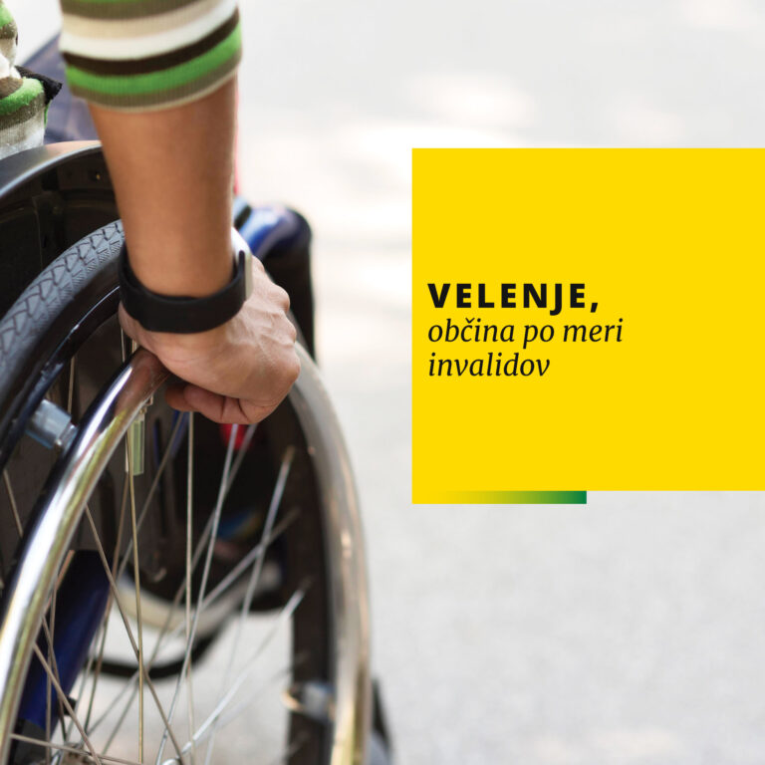

- ZAKLJUČEK
V prihodnosti bomo še naprej izvajali aktivnosti za izboljšanje kakovosti življenja oseb z invalidnostjo v naši občini. Načrtno razvijamo, spodbujamo in realiziramo dejavnosti ter ukrepe, ki bistveno prispevajo k večji kakovosti osebnega življenja invalidov in njihovih družin, ustvarjamo možnosti za njihovo socialno vključenost in za aktivno udeležbo v družbenem življenju občine z namenom udejanjanja pravic človeka in državljana.

S projektom Občina po meri invalidov spodbujamo vključevanje invalidov v družbo in izboljšujemo njihove življenjske pogoje. Ponosni smo, da je Mestna občina Velenje že leta 2004 prejela to listino.

Pripravila:
Nina Korelc, univ. dipl. teol., l.r. Drago KOLAR, l.r.
višja svetovalka predsednik Sveta za invalide
Mestne občine Velenje

